Kommunal- og distriktsdepartementet
Kap. 2315 og 502
Prop. 128 S
(2021–2022)
Proposisjon til Stortinget (forslag til stortingsvedtak)
Endringar i statsbudsjettet 2022 under Finansdepartementet og
Kommunal- og distriktsdepartementet
(Lønsregulering for arbeidstakarar i det statlege tariffområdet 2022 m.m.)
Kommunal- og distriktsdepartementet
Prop. 128 S
(2021–2022)
Proposisjon til Stortinget (forslag til stortingsvedtak)
Endringar i statsbudsjettet 2022 under Finansdepartementet og
Kommunal- og distriktsdepartementet (Lønsregulering for arbeidstakarar i det
statlege tariffområdet 2022 m.m.)
Tilråding frå Kommunal- og distriktsdepartementet 3. juni 2022,
godkjend i statsråd same dagen.
(Regjeringa Støre)

Innleiing
Kommunal- og distriktsdepartementet legg med dette fram følgjande saker under kap. 2315 Lønsregulering for arbeidstakarar i det statlege tariffområdet og kap. 502 Tariffavtalte avsetjingar.
- Lønsregulering frå 1. mai 2022 for arbeidstakarar i det statlege tariffområdet m.m.
- Endringar i statsbudsjettet for 2022.

Lønsregulering for arbeidstakarar
i det statlege tariffområdet med verknad frå 1. mai 2022 m.m.

Lønsforhandlingane m.m. per 1. mai 2022
Forhandlingane
Forhandlingane mellom staten, ved Kommunal- og distriktsdepartementet, og hovudsamanslutningane LO Stat, Akademikerne, Unio og YS Stat, om nye hovudtariffavtalar i staten for perioden 1. mai 2022 til 30. april 2024, blei innleia 20. april 2022. I møtet la organisasjonane og staten fram og grunngav krava sine. Partane sin rapport frå Statistisk berekningsutval blei delt ut.
Forhandlingane heldt fram til 29. april. Akademikerne og Unio kravde forhandlingane avslutta kl. 14.12. LO Stat og YS Stat kravde forhandlingane avslutta kl. 14.55.
Riksmeklaren blei varsla om brotet med alle hovudsamanslutningane, i samsvar med lov om offentlige tjenestetvister (tjenestetvistloven) § 14. Meklinga mellom staten på den eine sida og LO Stat, Akademikerne, Unio og YS Stat på den andre, blei opna i møte hos Riksmeklaren 2. mai.
Meklinga heldt fram til 24. mai der Riksmeklaren la fram forslag til endringar i hovudtariffavtalane mellom staten og LO Stat og YS Stat, og endringar i hovudtariffavtalane mellom staten og Akademikerne og Unio. Som det går fram, har Unio dermed forhandla ein lik avtale som Akademikerne. Forslaga frå Riksmeklaren blei same dag aksepterte av staten og Akademikerne. LO Stat, Unio og YS Stat orienterte også om at dei tilrådde meklingsresultatet og ville sende det ut til avrøysting. Svarfristen for avrøystinga er sett til 24. juni 2022.
Riksmeklaren sitt forslag er teke inn i møtebøkene av 24. mai 2022, jf. vedlegg 1 og 2.
Den økonomiske ramma
Lønsoppgjera i Noreg er basert på den såkalla frontfagmodellen. Det betyr at konkurranseutsett industri forhandlar først. Resultata frå desse forhandlingane dannar ramma for resten av lønsoppgjera. På bakgrunn av vurderingar gjort av NHO, i samråd med LO, reknar ein med ein årslønsvekst i industrien samla sett i NHO-området på 3,7 prosent i 2022. For å unngå ein storstreik har staten akseptert skissa frå Riksmeklaren som har ei ramme som inneber ei årslønsauke på oppgjeret med 3,8 prosent både i avtalane med LO Stat, YS Stat og i avtalane med Akademikerne og Unio. Samla bruttoutgifter ved lønsreguleringa for arbeidstakarar i det statlege tariffområdet per 1. mai 2022, er for tidsrommet 1. mai – 31. desember 2022 rekna ut til 2 891 mill. kroner.
Felles føresegner
Det er nye satsar for natt, laurdag- og søndagsarbeid. Ulempetillegga er auka frå kr 15 til kr 25 per time for arbeid i tida mellom kl. 06.00 og kl. 07.00 og mellom kl. 17.00 og kl. 20.00 på dagane måndag til fredag. Tillegget for pålagt arbeid på laurdag og søndag er auka frå kr 55 til kr 65 per arbeidde klokketime i tida laurdag kl. 00.00 til søndag kl. 24.00. Tillegga for reserveteneste/kvilande vakt er auka frå kr 10 til kr 15 per løpande time i tida kl. 06.00 – kl. 20.00, og frå kr 20 til kr 25 i tida kl. 20.00 – kl. 06.00. Tillegget for delt dagsverk er auka frå kr 200 til kr 250 per arbeidsdag for arbeidstakarar dei dagane dei har delt dagsverk.
Erstatningsbeløp ved dødsfall er auka, jf. gruppelivsordninga. Eingongsbeløpet til ektefelle, registrert partnar eller sambuar er auka frå 10 G til 14 G. Beløpet til barn under 25 år er auka frå 4 G til 5 G. Dersom det ikkje er ektefelle, registrert partnar eller sambuar, er tilleggsbeløpet til barn under 25 år auka frå 1 G til 2 G. Dersom det ikkje er etterlatne som nemnt, er beløpet til dødsbuet auka frå 3 G til 4 G.
Kompetanseutvikling
Totalt i alle avtalane blir det sett av 37 mill. kroner til kompetanseutvikling, medråderett, samarbeid og omstillingsarbeid for heile tariffperioden, 1. mai 2022 – 30. april 2024.
Avsetjinga vil bli foreslått løyvd på kap. 502 Tariffavtalte avsetjingar i statsbudsjettet for 2022. Av avsetjinga skal 27 mill. kroner nyttast til kompetanseutviklingstiltak der 2 mill. kroner er sett av til opplæring etter reforhandla hovudavtale for generell styrking av partssamarbeidet og arbeidet med medråderett, 6 mill. kroner skal nyttast til felles opplærings- og utviklingstiltak for leiinga og tillitsvalde i statlege verksemder for å styrke medråderetten og samarbeidskompetansen, og 4 mill. kroner skal nyttast til omstillingsarbeid i staten.
Staten og hovudsamanslutningane vil i tariffperioden følgje opp bruken av midlane i hovudtariffavtalane pkt. 5.3. Medråderett, samarbeid og kompetanseutvikling. Partane vil vurdere vidare tiltak for kompetanseutvikling og bruk av avsetjinga innanfor den statlege arbeidsgivarpolitikken.
Forhandlingsstadar
Med heimel i hovudtariffavtalane avgjer staten, etter drøftingar med hovudsamanslutningane, kvar lokale forhandlingar i departementsområda skal førast. Forhandlingsstadane for tariffperioden 2022–2024 er drøfta og fastsett med verknad frå 1. mai 2022. Forhandlingsstadane er dei same i alle avtalane.

Nærare om avtalane med LO Stat
og YS Stat og avtalane med Akademikerne og Unio
Økonomisk profil i Riksmeklaren sitt forslag til LO Stat og YS Stat
Med verknad frå og med 1. mai 2022 skal det førast lokale forhandlingar innanfor ei økonomisk ramme på 0,85 prosent per dato av lønsmassen. Forhandlingane skal vere gjennomførte innan utgangen av 31. oktober 2022.
Med verknad frå 1. mai 2022 er det gjeve eit tillegg på kr 10 000 på lønstrinn 19 til og med lønnstrinn 64 i hovudlønstabellen. Frå og med lønstrinn 65 til og med lønstrinn 101 er det gjeve eit tillegg på 1,7 prosent. Utforminga av tillegga på tabellen sikrar ein lavtlønsprofil. I tillegg er alle førstekonsulentar gjeve eit lønstrinn med verknad frå og med 1. mai, noko som sikrar ein likelønsprofil.
Økonomisk profil i Riksmeklaren sitt forslag til Akademikerne og Unio
I avtalane med Akademikerne og Unio er alle tarifftillegga avsett til lokale forhandlingar. Med verknad frå 1. mai 2022 skal det førast lokale forhandlingar innanfor ei økonomisk ramme på 2,46 prosent per dato av lønsmassen. Forhandlingane skal vere gjennomførte innan utgangen av 31. oktober 2022.
Nytt lønssystem
Om lag 50 prosent av dei statstilsette er på ei lønsramme og får automatiske lønsopprykk etter ansiennitet. I avtalane med LO Stat og YS Stat er totalt 39 lønsrammer erstatta av to lønsstigar på ti år og 16 år. Lønsstigen på 16 år er også teken inn i avtalane med Akademikerne og Unio og kjem i tillegg til stigen på ti år som gjaldt i førre avtaleperiode. Stigane sikrar eit årleg prosentvis opprykk og er likt utforma i alle avtalane. Ansiennitet reknast etter kor mange år ein har i stillinga – stillingsansiennitet. Det er ikkje gjort endringar i talet på stillingar, eller kva for stillingar, som er på høvesvis automatisk lønsopprykk og i spenn. Det er inngått avtale mellom Kommunal- og distriktsdepartementet og hovudsamanslutningane om implementering av nytt lønssystem og overføring av tilsette frå lønsrammer til lønsstigar.
Anna
Seniorpolitiske tiltak er viktige for å få arbeidstakarar til å stå lenger i arbeid. I staten blir det gjeve tenestefri med løn eit visst tal dagar frå det året ein fyller 62 år. Talet på dagar er avhengig av om den einskilde verksemd har avtalt fleire dagar lokalt enn dei åtte dagane som er avtalt sentralt. I Riksmeklaren sine forslag til avtalar er det teke inn at tenestefri med løn skal gjevast forholdsmessig gjennom året det året arbeidstakar går av med pensjon.
Vidare er det i Riksmeklaren sine forslag til avtalar fastsett mandat for partssamarbeid om å bidra til å nå FNs berekraftsmål, problemstillingar knytte til arbeid på heimekontor, reisetid og gjennomgang av stillingskodesystemet i staten. Riksmeklaren foreslår også at staten skal sørgje for statistikk som gjev partane tall- og statistikkgrunnlag til komande mellomoppgjer. Statistikk- og berekningsutvalet (SBU) har fått i oppdrag å sjå på modellen for berekning av gliding i lønsoppgjera i staten.

Lønsregulering m.m. for dei embetsmenn og statstilsette som ikkje blir dekte av hovudtariffavtalane
Kommunal- og distriktsdepartementet føreset at lønsreguleringa frå 1. mai 2022 m.m. blir gjort gjeldande for alle embetsmenn og statstilsette, også dei som ikkje blir dekte av hovudtariffavtalane.
Dei felles føresegnene i hovudtariffavtalane er like, men dei er ulike når det gjeld føresegnene om fordelinga av løn. Det eine avtaleområdet er avtalane som gjeld for LO Stat og YS Stat, og det andre avtaleområdet er avtalane som gjeld for Akademikerne og Unio. Staten må derfor ta stilling til kva for avtaleområde som skal praktiserast overfor arbeidstakarar som ikkje er medlem av organisasjonar med forhandlingsrett.
Sidan 2016 har Stortinget gjeve sitt samtykke til at det avtaleområdet som dekkjer flest årsverk totalt i staten, blei gjort gjeldande for arbeidstakarane i staten som ikkje er medlem av organisasjonar med forhandlingsrett.
Kommunal- og distriktsdepartementet har i lang tid sett på ordninga med dei uorganiserte, i nær dialog med hovudsamanslutningane. Det har ikkje vore mogeleg å finne fram til ein ny modell som alle hovudsamanslutningane sluttar seg til.
Kommunal- og distriktsdepartementet tilrår som ei mellomløysing å la dei uorganiserte følgje det avtaleområdet som dekkjer flest årsverk i den einskilde verksemda. Ei slik løysing føreset at arbeidsgjevar lokalt skaffar seg informasjon om kven av dei tilsette som er uorganiserte. Departementet vil følgje med på praktiseringa og utslaga av ein slik modell. Dei uorganiserte skal med bakgrunn i lønspolitikken til dei einskilde verksemdene, sikrast lønsutvikling på lik linje med dei organiserte arbeidstakarane, og det er arbeidsgjevar sitt ansvar å ta vare på dei uorganiserte.
Embetsmenn og statstilsette i stillingar som er tekne ut av hovudtariffavtalane, får løns- og arbeidsvilkår administrativt fastsett i kontrakt.

Endringar på statsbudsjettet for 2022
Kap. 2315 (Nytt) Lønsregulering for arbeidstakarar i det statlege tariffområdet
Post 01 (Ny) Driftsutgifter
Samla bruttoutgifter ved lønsreguleringa for arbeidstakarar i det statlege tariffområdet per 1. mai 2022, er for perioden 1. mai – 31. desember 2022 rekna ut til 2 891 mill. kroner. Løyvingsoverslaget byggjer på lønsmassen i det statlege tariffområdet per 1. oktober 2021.
Overslaget omfattar alle tilsette som får si løn fastsett etter hovudtariffavtalane i staten. Meirutgifter som følgje av auka satsar for overtid og arbeidsgjevaravgift er medrekna. Vidare er meirutgifter til pensjonspremiebetaling medrekna.
Meirutgifter i samband med lønsreguleringane for forvaltingsorgan med særskilde fullmakter og forvaltingsbedrifter, blir dekte innanfor budsjetta til verksemdene.
Verksemder med arbeidstakarar som får løn administrativt fastsett i kontrakt, må sjølve dekkje meirutgiftene av lønsregulering innanfor eksisterande budsjett.
Etter fråtrekk av det ovanfor nemnde, er meirutgiftene rekna til 2 168 mill. kroner. Etter vanleg praksis blir slike meirutgifter dekte ved at det blir ført opp løyving under kap. 2315 Lønsregulering for arbeidstakarar i det statlege tariffområdet, post 01 Driftsutgifter, som Finansdepartementet er gitt fullmakt til å fordele.
Kap. 502 Tariffavtalte avsetjingar m.m.
Post 21 (Ny) Spesielle driftsutgifter, kan overførast,
kan nyttast under post 70
For perioden 1. mai 2022 – 30. april 2024 blir det avsett til saman 4 mill. kroner til kompetanseutvikling. Avsetjinga skal i hovudsak gå til felles tiltak i regi av dei sentrale partane. Departementet foreslår at 2 mill. kroner av avsetjinga blir løyvd for 2022. Dei resterande 2 mill. kroner blir foreslått løyvd på statsbudsjettet for 2023.
Post 70 (Ny) Kompetanseutvikling m.m.,
kan overførast, kan nyttast under post 21
For perioden 1. mai 2022 – 30. april 2024 blir det avsett til saman 33 mill. kroner til kompetanseutvikling. Avsetjinga skal i hovudsak gå til å styrke kompetansutvikling i verksemdene. Departementet foreslår at 16,5 mill. kroner av avsetjinga blir løyvd for 2022. Dei resterande 16,5 mill. kroner blir foreslått løyvd på statsbudsjettet for 2023.
Post 71 Opplæring og utvikling av tillitsvalde
Departementet foreslår at tilskotet blir auka med 13,2 mill. kroner. Summen er rekna ut med bakgrunn i talet på årsverk og lønsmasse i statleg tariffområde per 1. oktober 2021.
Kap. 2309 Tilfeldige utgifter
Post 01 Driftsutgifter
Det er avsett midlar til dekning av meirutgiftene ved lønsregulering for arbeidstakarar i det statlege tariffområdet m.m. Løyvinga under kap. 2309 Tilfeldige utgifter vil bli redusert i samband med proposisjonen om ny saldering av statsbudsjettet 2022 til hausten.
Kommunal- og distriktsdepartementet
tilrår:
At Dykkar Majestet godkjenner og skriv under eit framlagt forslag til proposisjon til Stortinget om endringar i statsbudsjettet 2022 under Finansdepartementet og Kommunal- og distriktsdepartementet (Lønsregulering for arbeidstakarar i det statlege tariffområdet 2022 m.m.).
Vi HARALD, Noregs Konge,
stadfester:
Stortinget blir bedt om å gjere vedtak om endringar i statsbudsjettet 2022 under Finansdepartementet og Kommunal- og distriktsdepartementet (Lønsregulering for arbeidstakarar i det statlege tariffområdet 2022 m.m.) i samsvar med eit vedlagt forslag.
Forslag
til vedtak om endringar i statsbudsjettet 2022 under Finansdepartementet og Kommunal- og distriktsdepartementet (Lønsregulering for
arbeidstakarar i det statlege tariffområdet 2022 m.m.)
I
I statsbudsjettet for 2022 blir det gjort følgjande endringar:
04N1tx2
Kap. | Post | Formål | Kroner
2315 |  | Lønsregulering for arbeidstakarar i det statlege tariffområdet
(Ny) | 01 | Driftsutgifter, blir løyvd med | 2 168 000 000
502 |  | Tariffavtalte avsetjingar m.m.
(Ny) | 21 | Spesielle driftsutgifter, kan overførast, kan nyttast under post 70,  blir løyvd med | 2 000 000
(Ny) | 70 | Kompetanseutvikling m.m., kan overførast, kan nyttast under post 21, blir løyvd med | 16 500 000
 | 71 | Opplæring og utvikling av tillitsvalde, blir auka med | 13 200 000
 |  | frå kr 208 700 000 til kr 221 900 000

II
Stortinget samtykker i at det med verknad frå 1. mai 2022 blir gjort regulering av lønene m.m. for arbeidstakarar i det statlege tariffområdet som er medlemar av LO Stat og YS Stat i samsvar med Riksmeklaren si møtebok av 24. mai 2022.
III
Stortinget samtykker i at det med verknad frå 1. mai 2022 blir gjort regulering av lønene m.m. for arbeidstakarar i det statlege tariffområdet som er medlemar av Akademikerne og Unio i samsvar med Riksmeklaren si møtebok av 24. mai 2022.
IV
For embetsmenn og statstilsette som ikkje er medlem av organisasjonar som nemnde i romartal II og III, og derfor ikkje får sine løns- og arbeidsvilkår fastsette i hovudtariffavtale, skal det bli gjort regulering av lønene i samsvar med det avtaleområdet (romartal II eller III) som dekkjer flest årsverk i den einskilde verksemda. Embetsmenn og statstilsette som er tekne ut av hovudtariffavtalane, får sine løns- og arbeidsvilkår fastsette administrativt i eigen kontrakt.
V
Stortinget samtykker i at Kongen på vegner av staten kan bringe tvistar i samband med tariffoppgjeret i staten i 2022 inn for Rikslønsnemnda i samsvar med lov om offentlige tjenestetvister av 18. juli 1958 § 31, andre ledd.
VI
Stortinget samtykker i at Finansdepartementet får fullmakt til å fordele løyvinga under kap. 2315 Lønsregulering for arbeidstakarar i det statlege tariffområdet, post 01 Driftsutgifter, på dei postane på statsbudsjettet som har lønsløyving.

[restart nummerering]

LO Stat og YS Stat
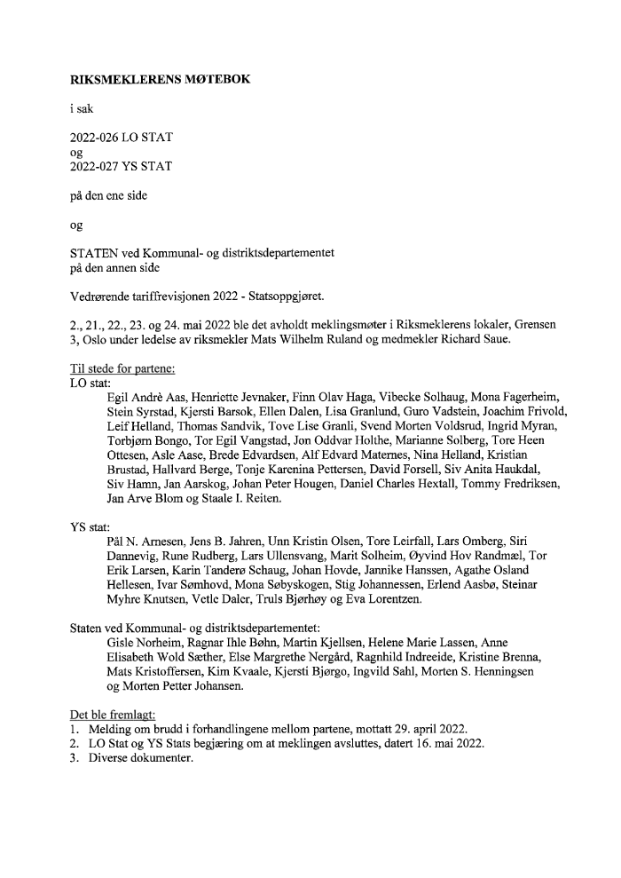

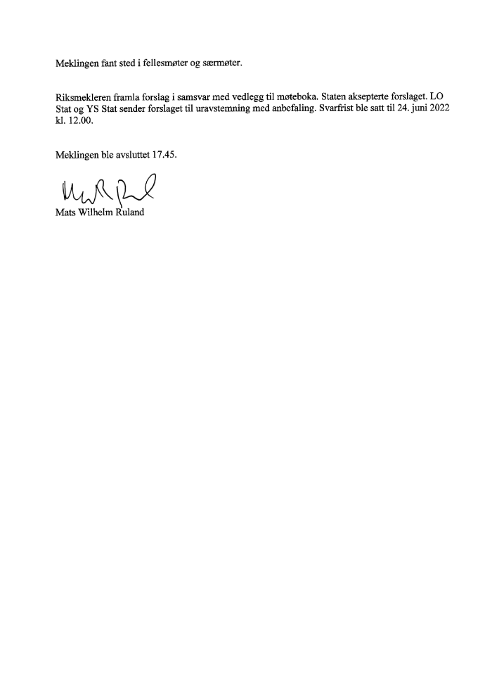

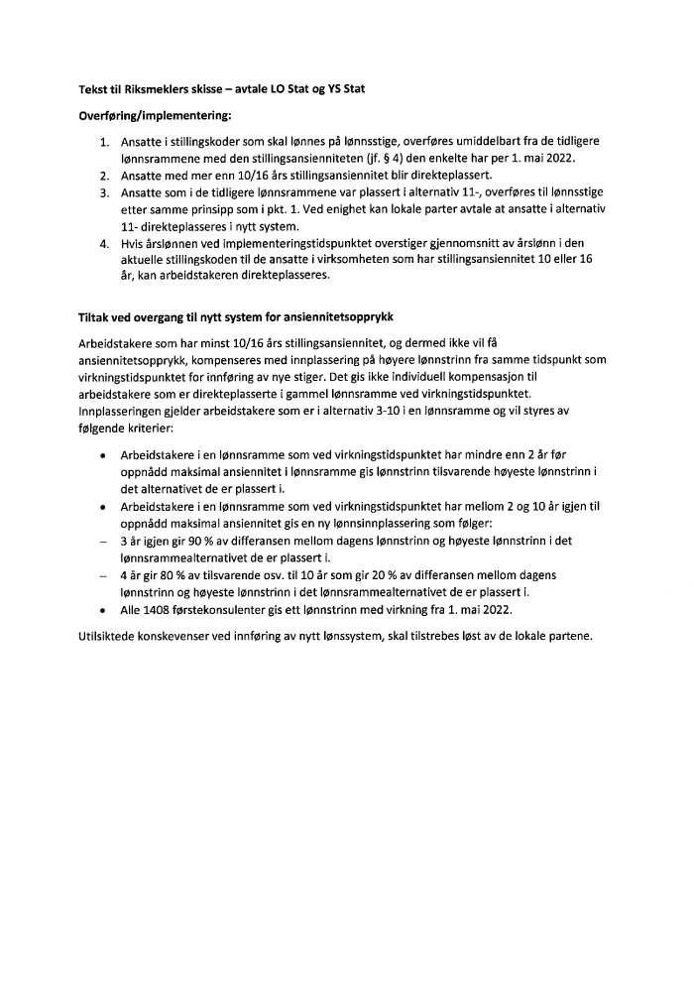

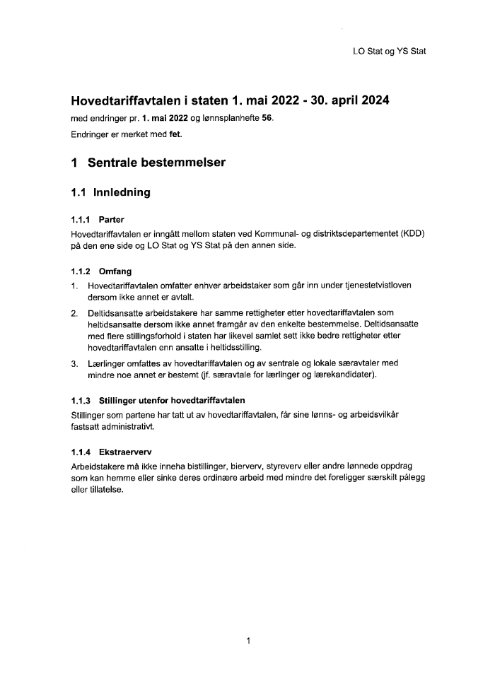

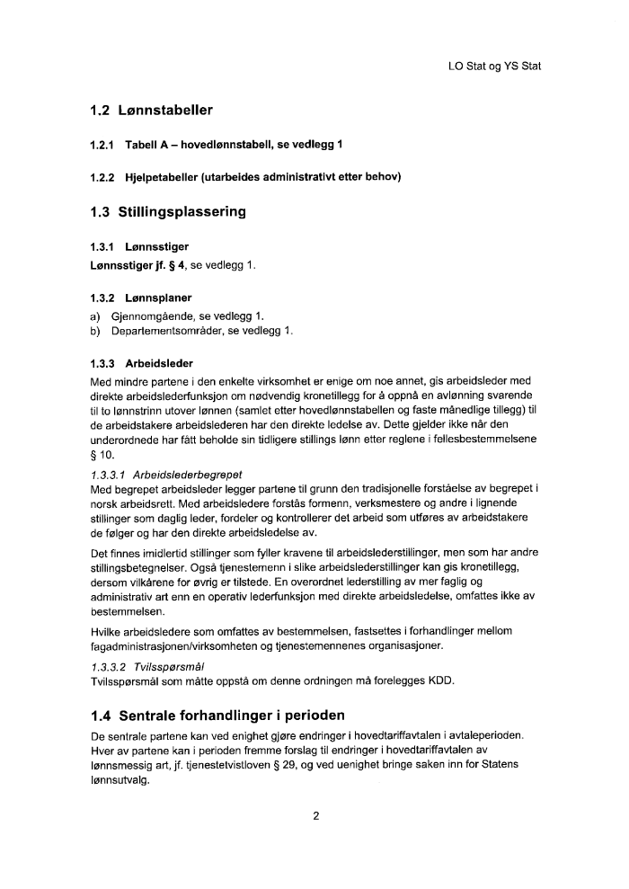

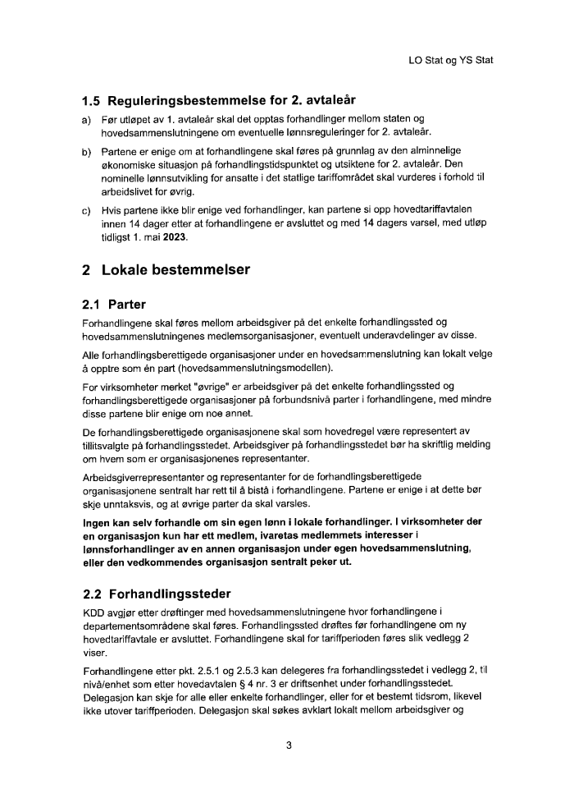

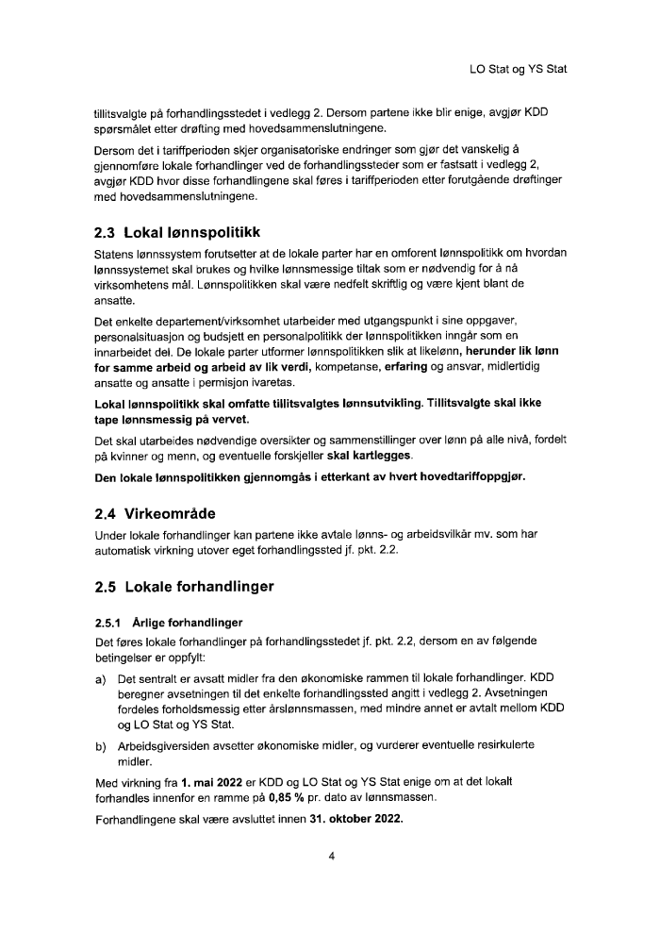

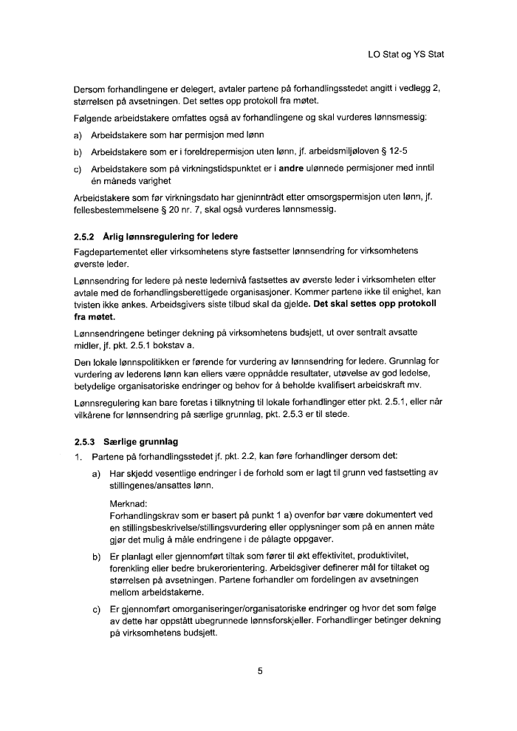

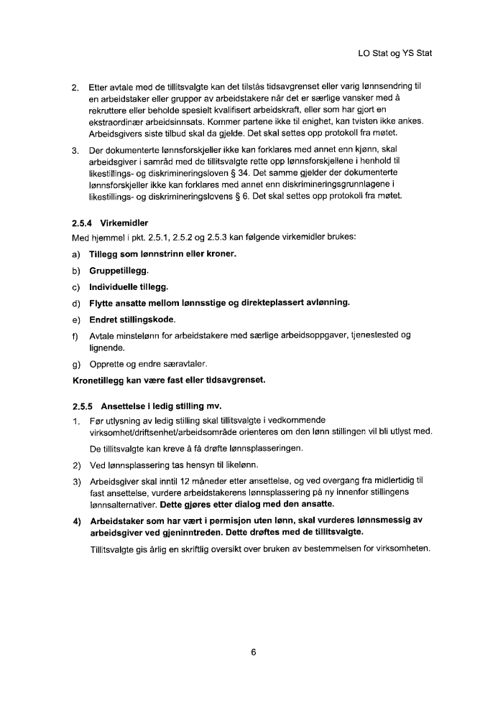

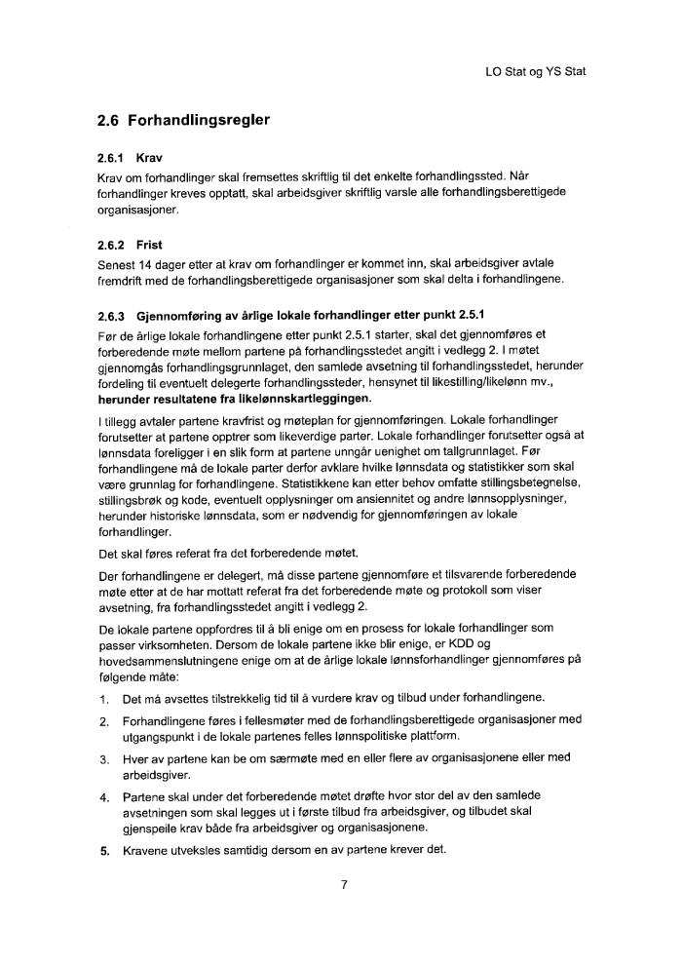

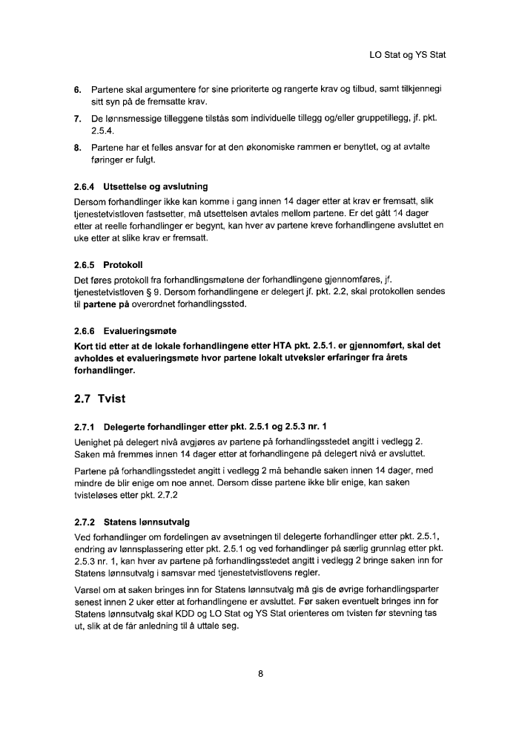

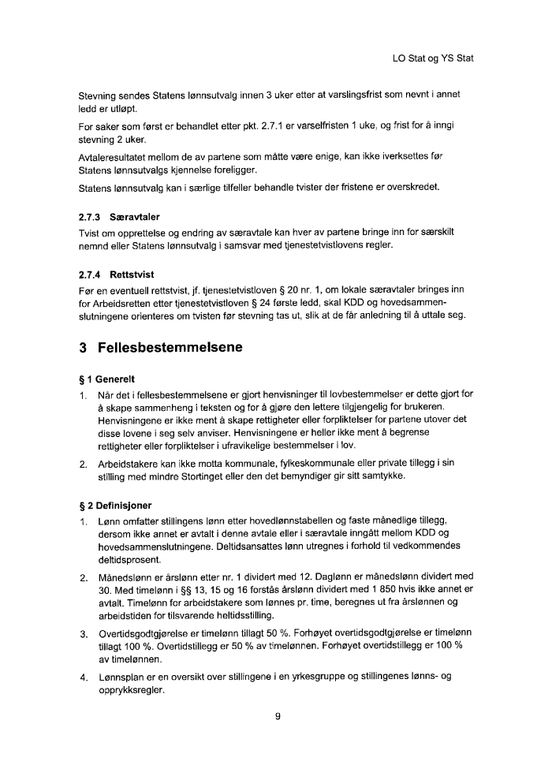

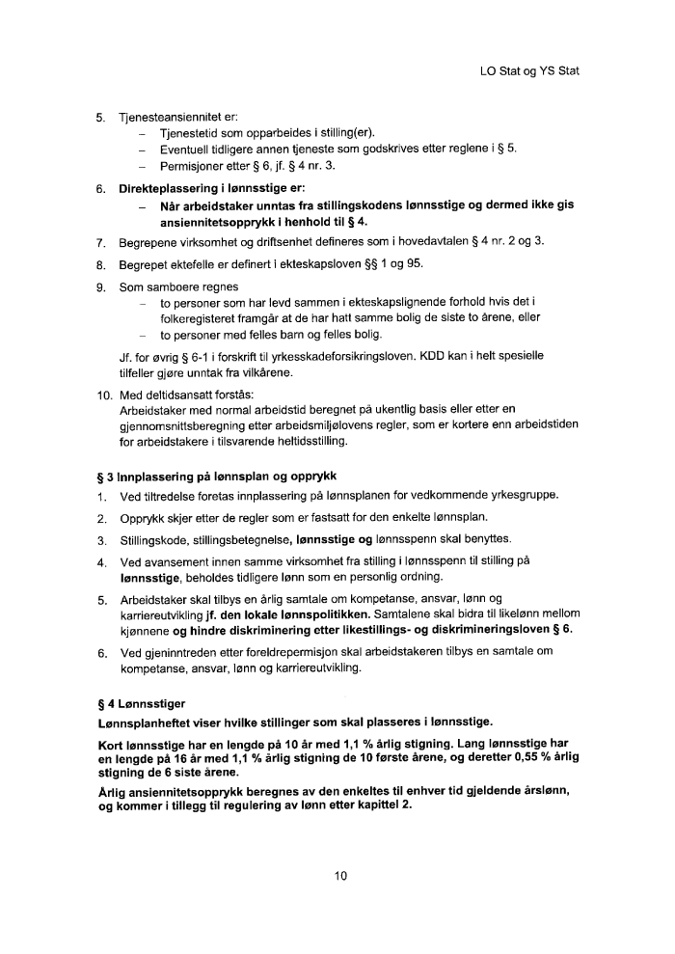

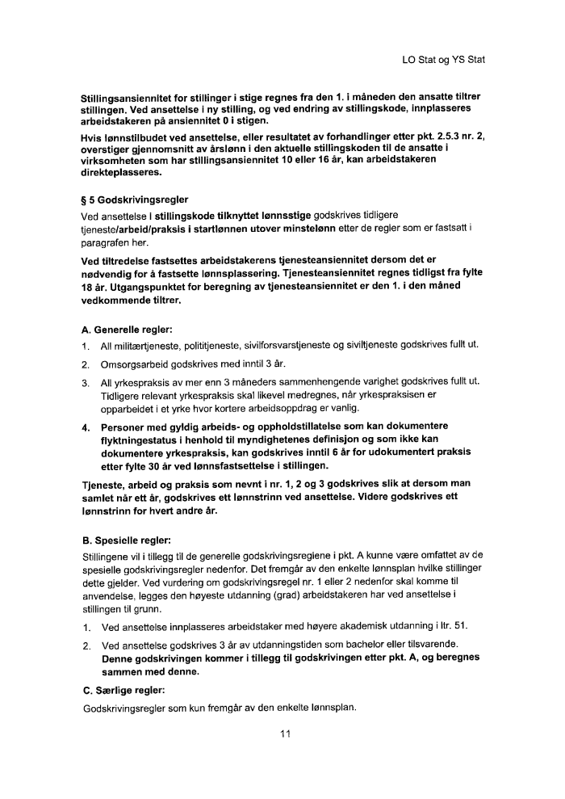

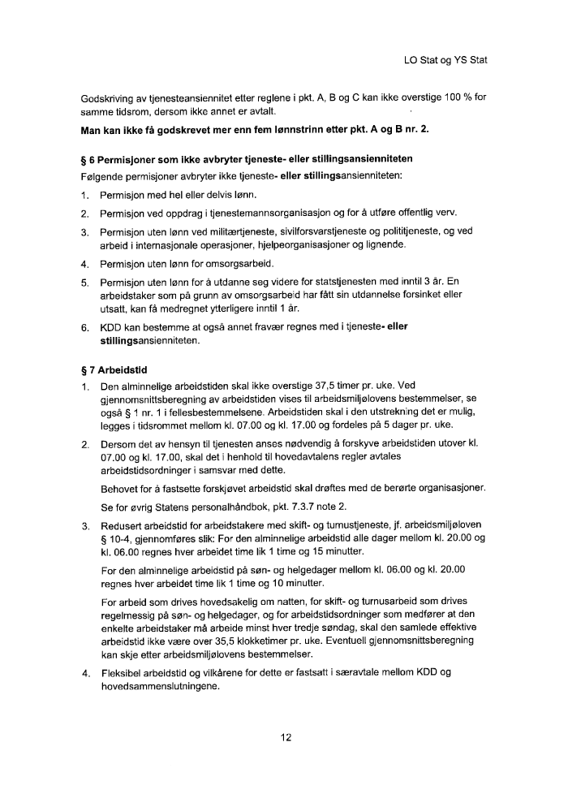

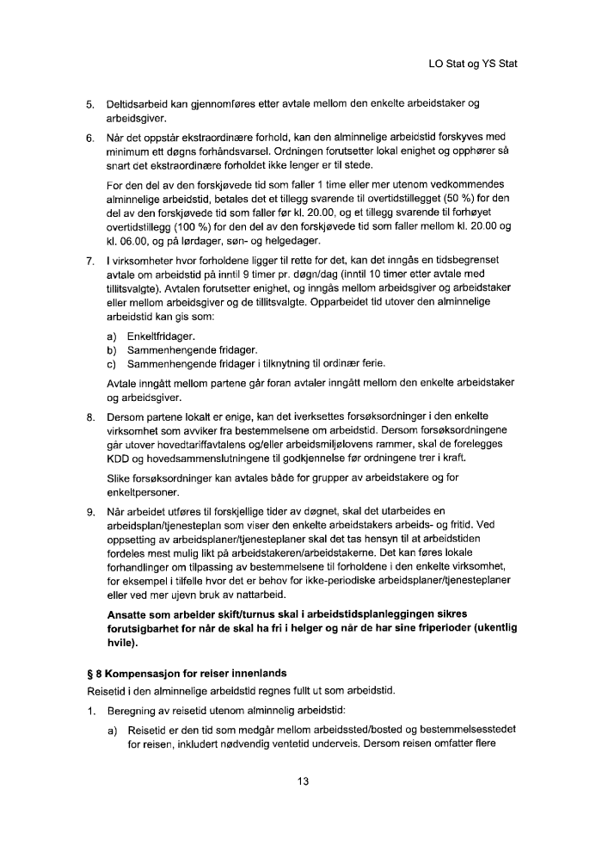

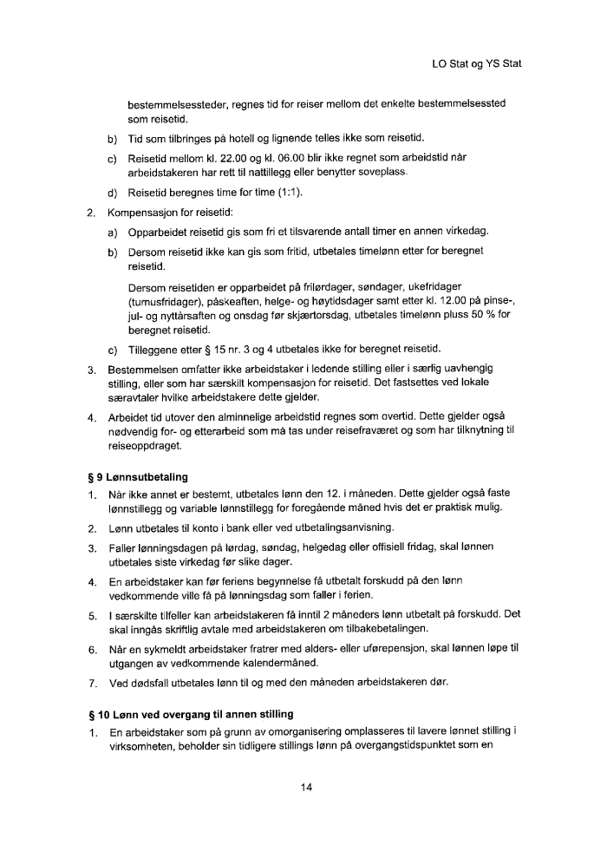

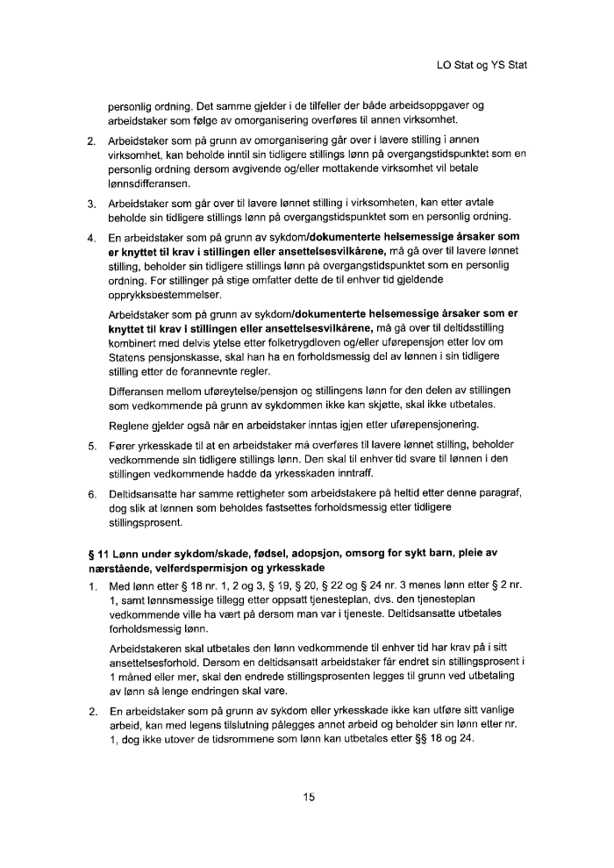

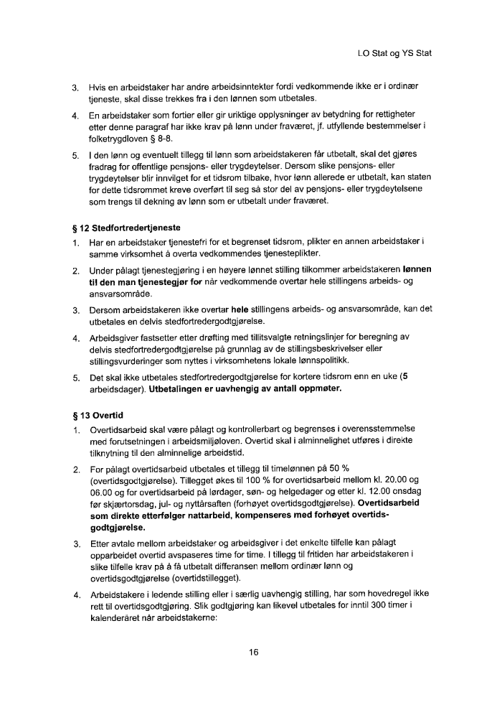

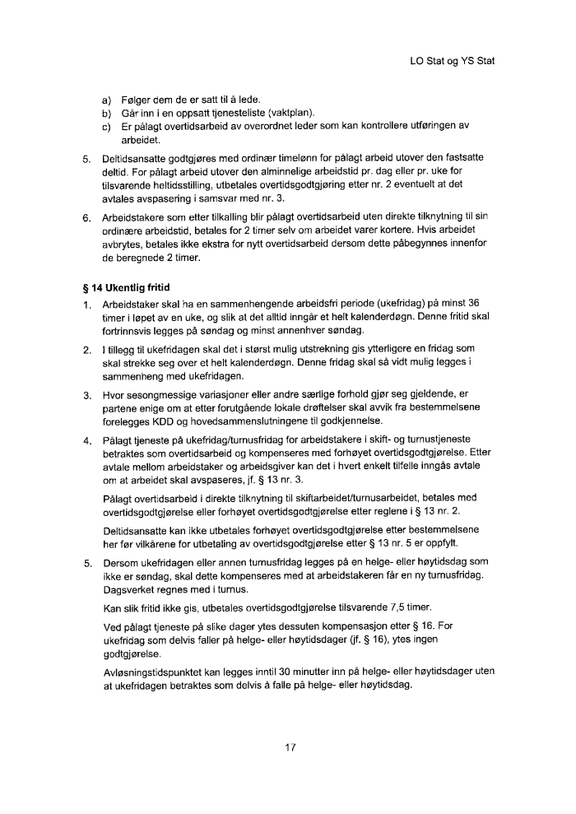

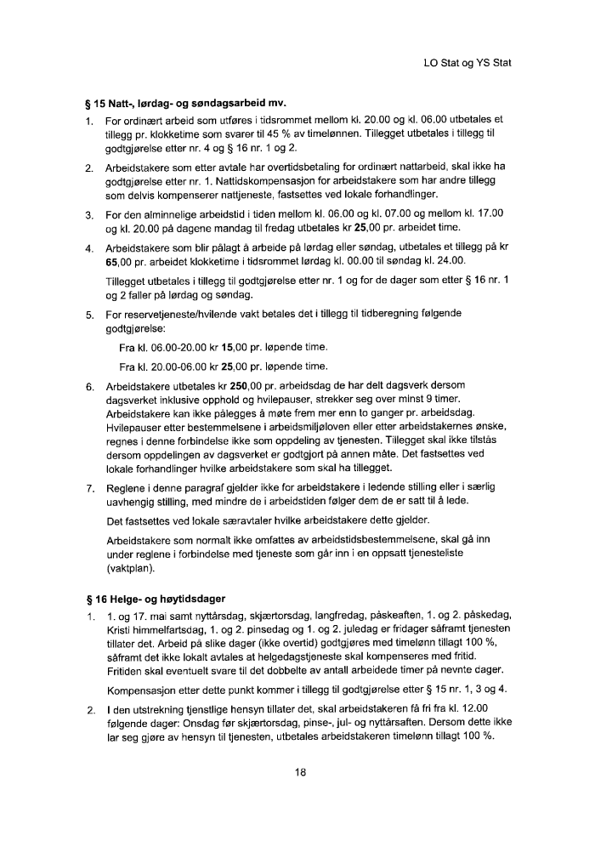

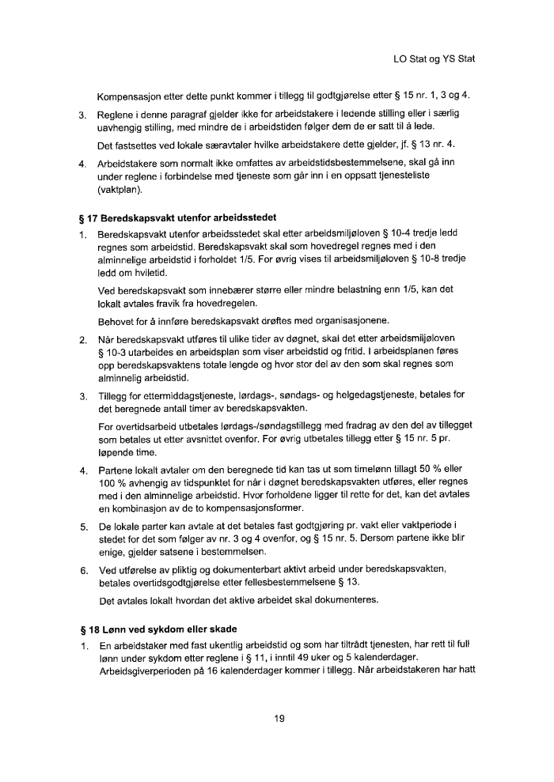

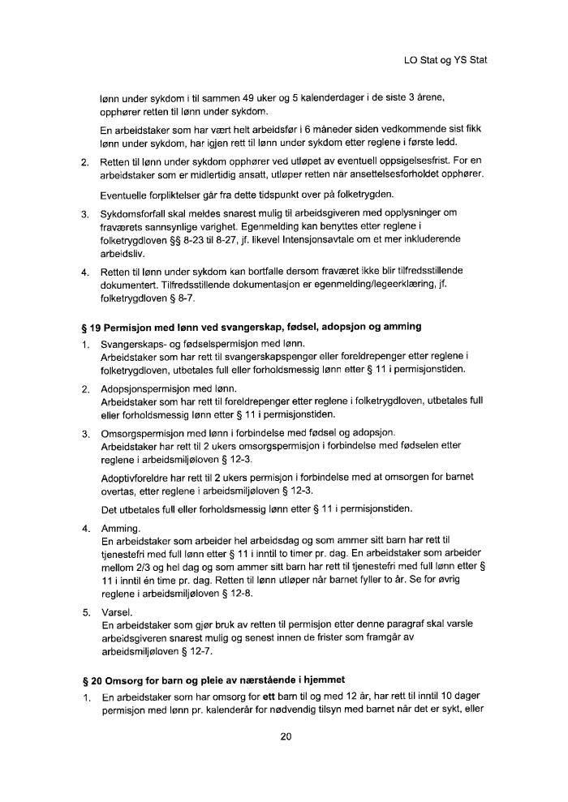

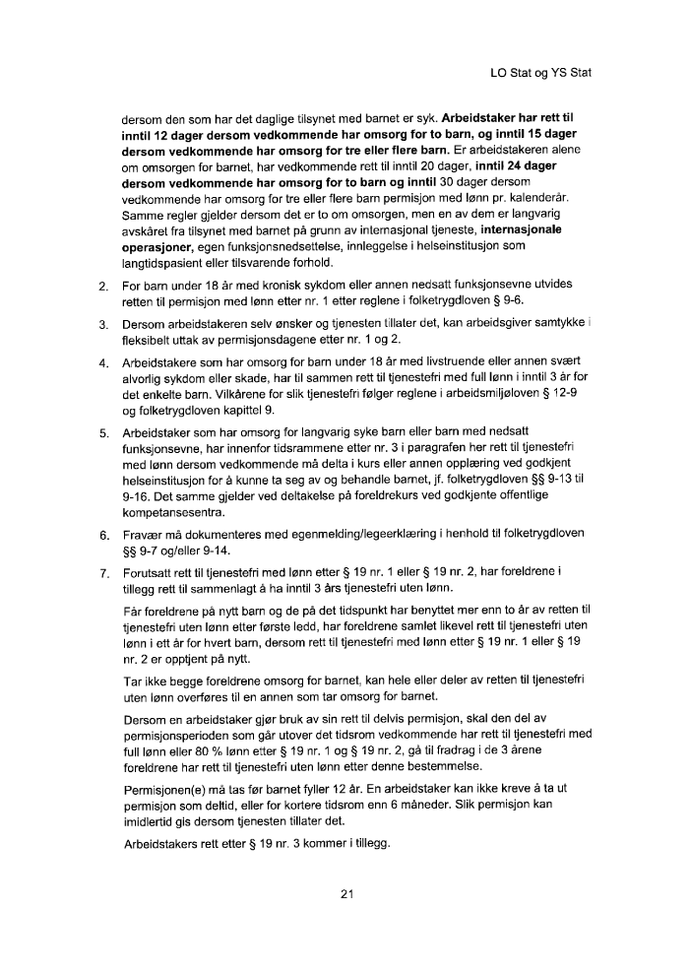

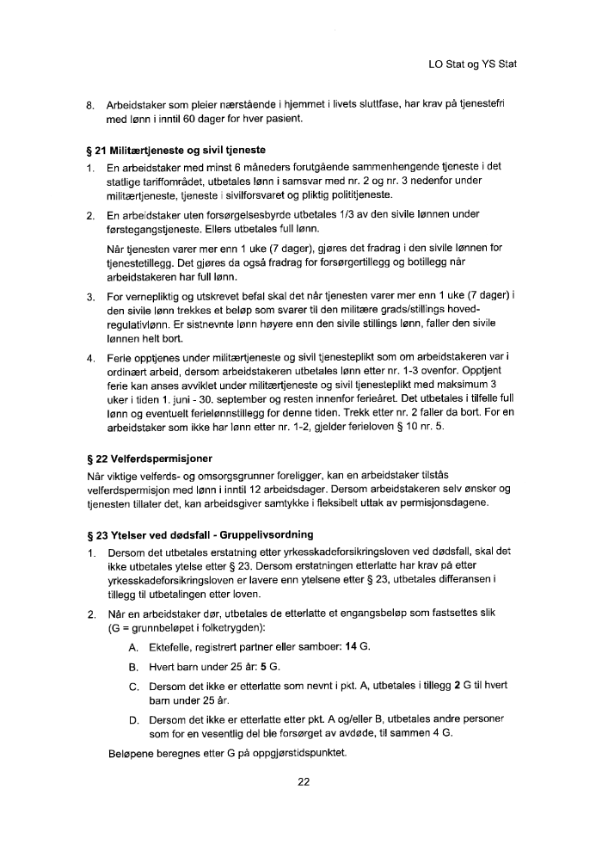

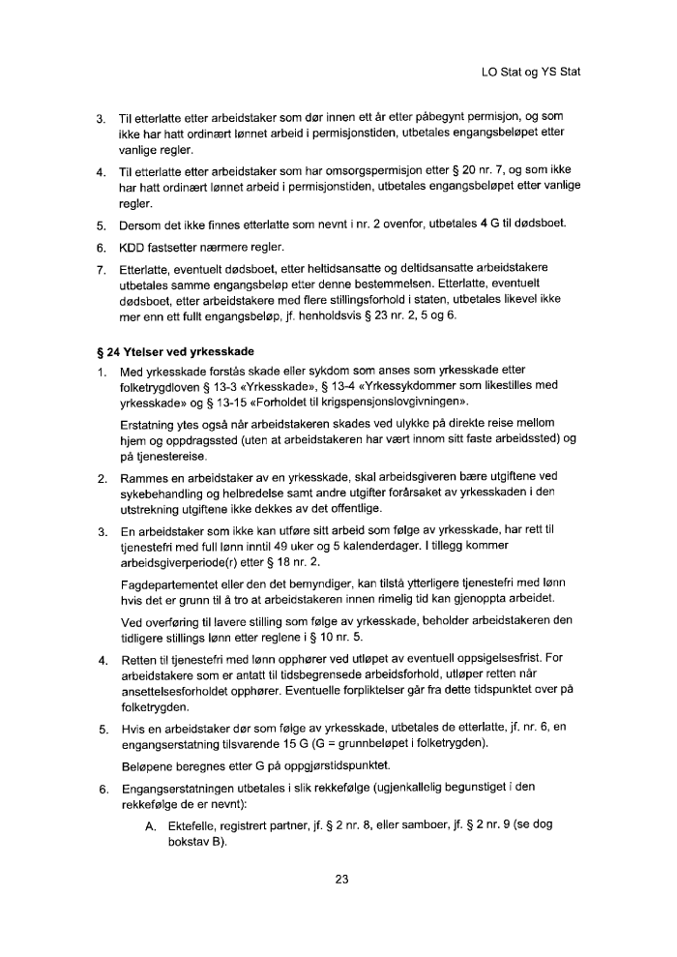

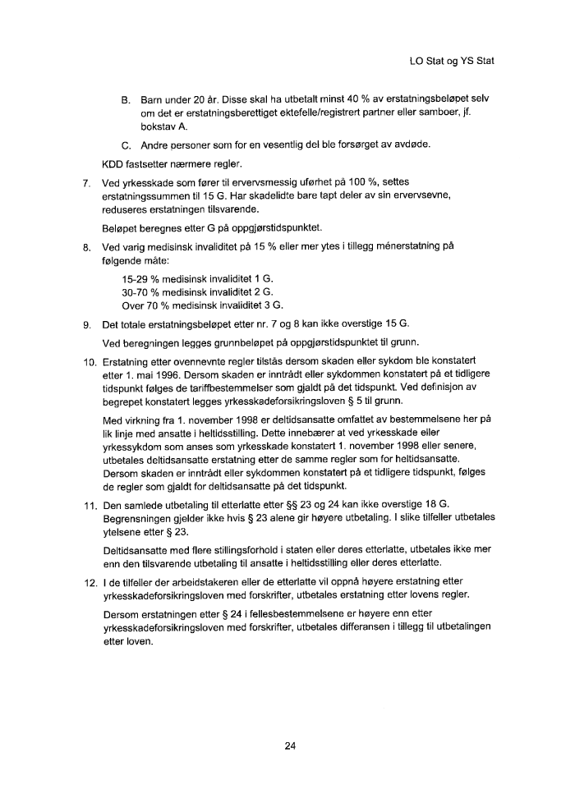

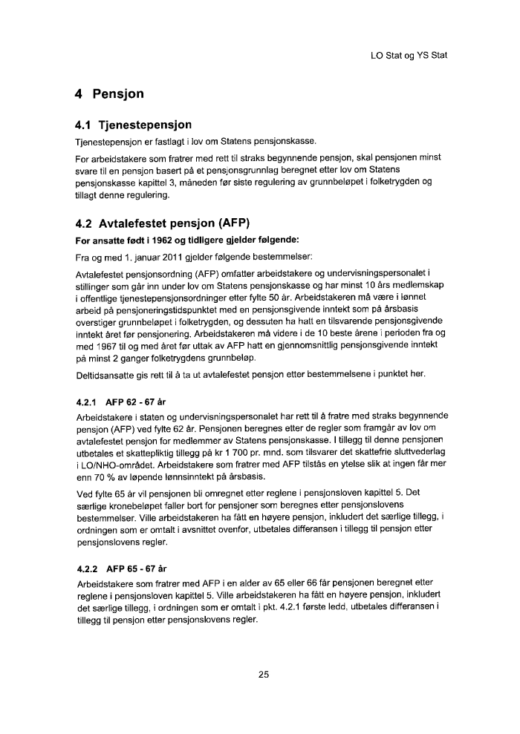

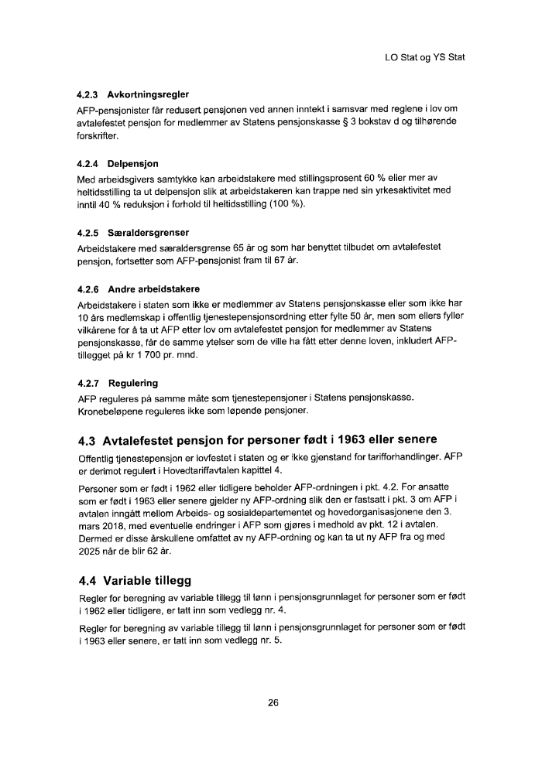

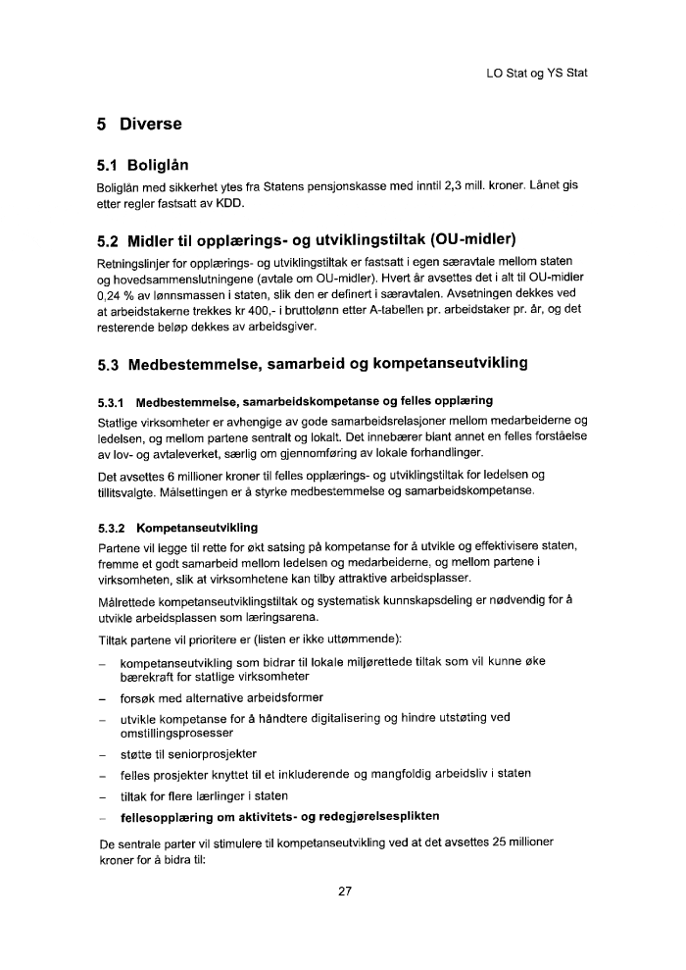

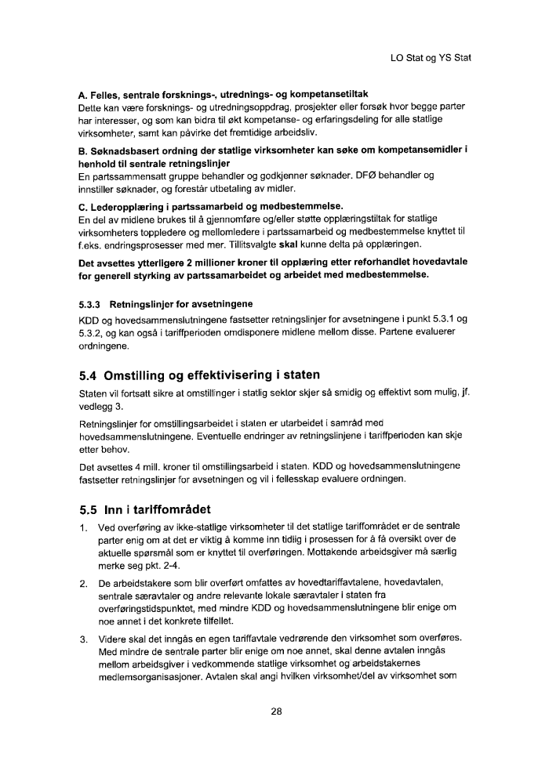

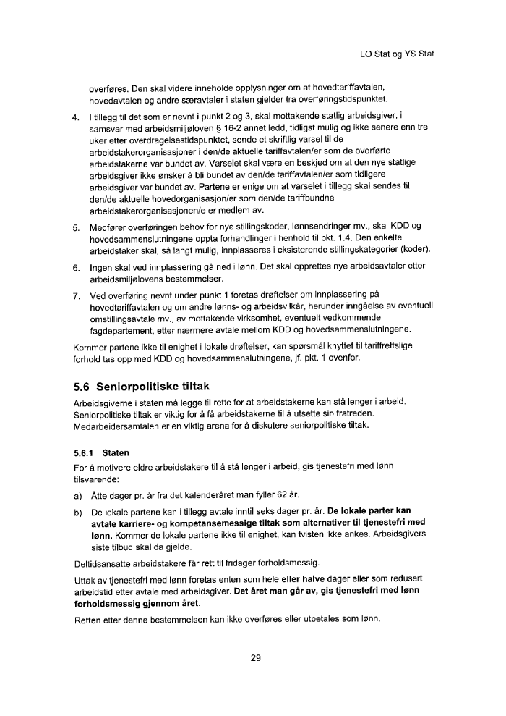

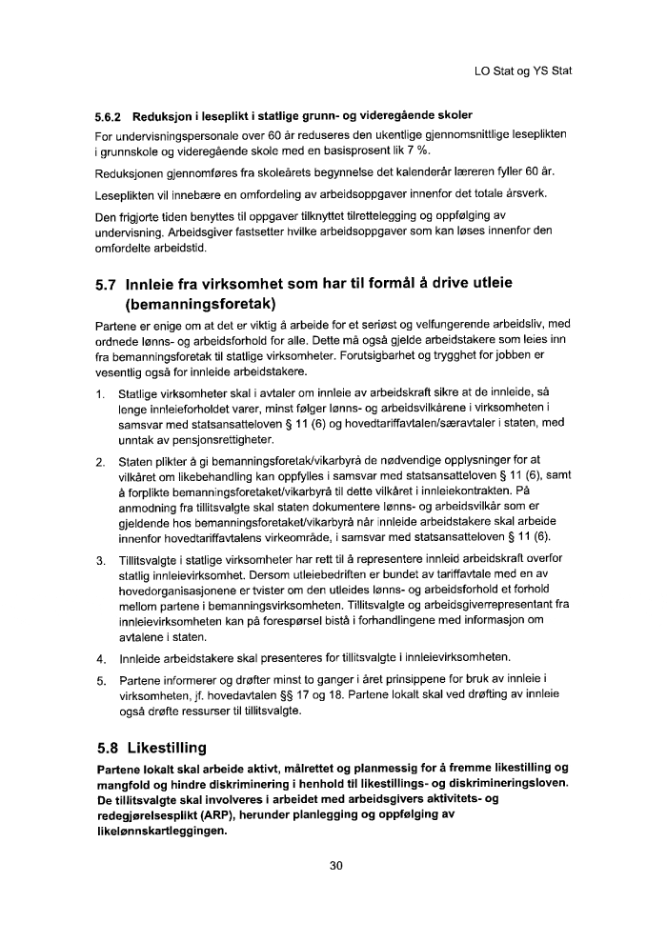

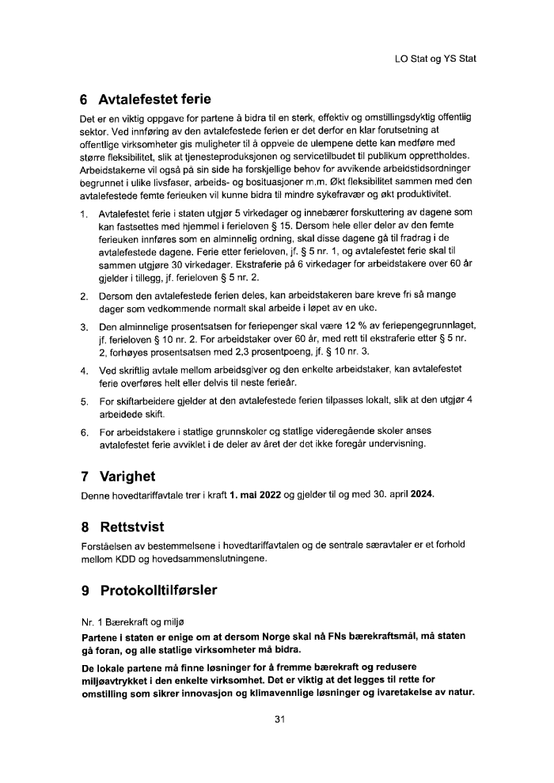

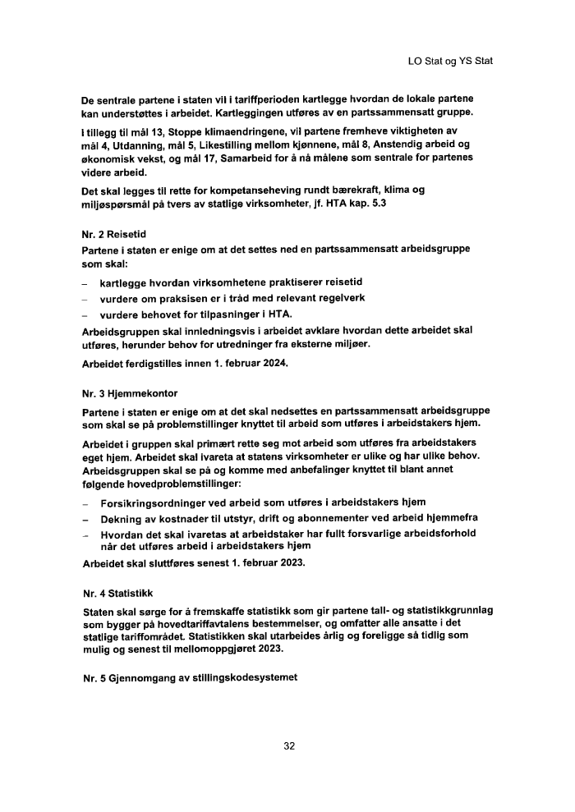

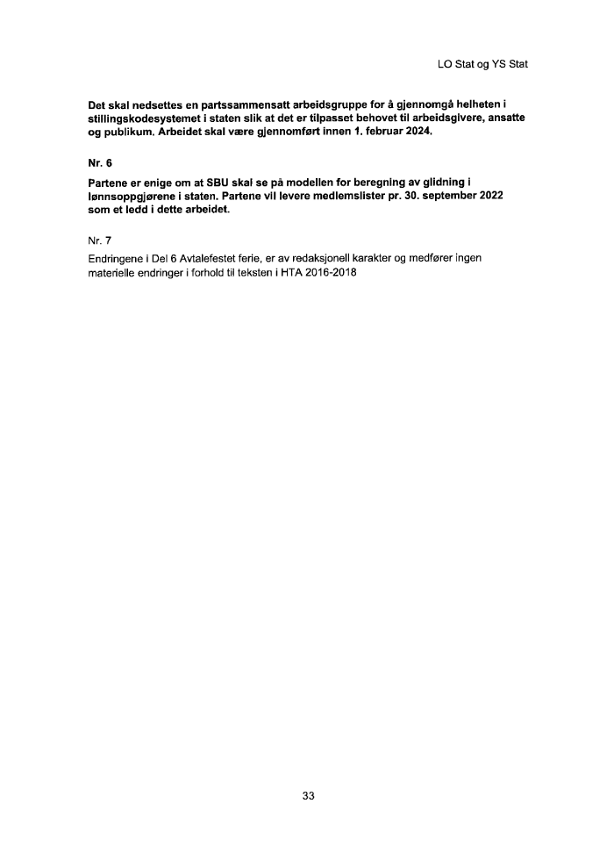

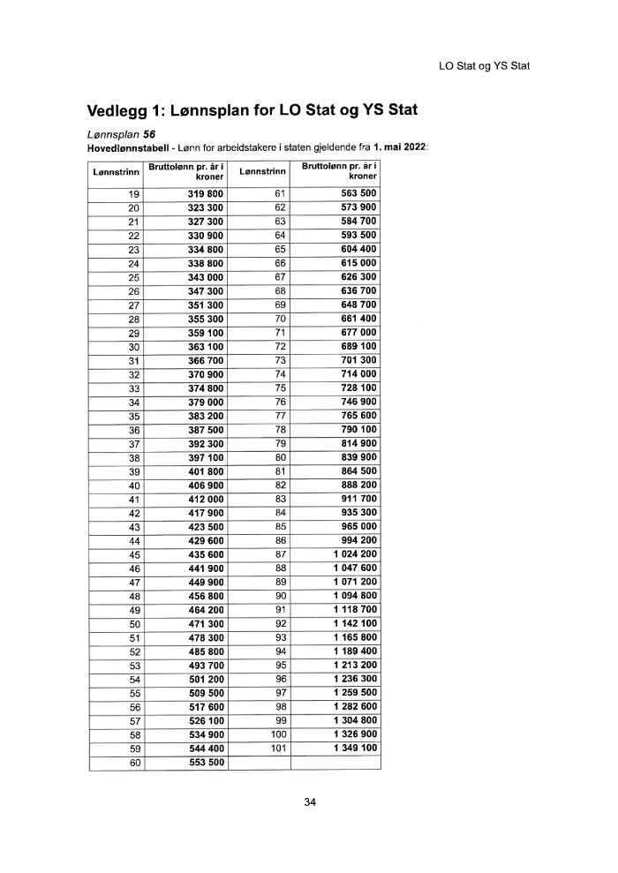

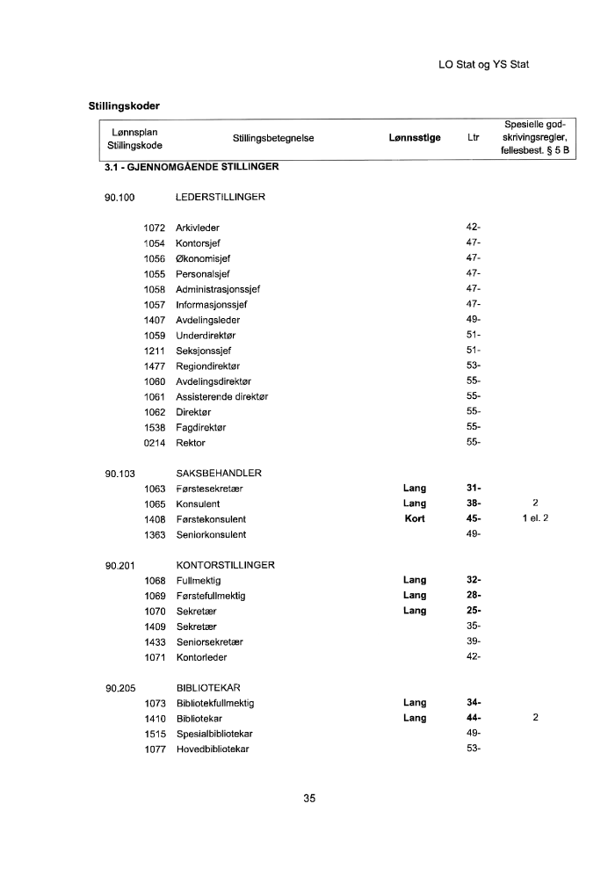

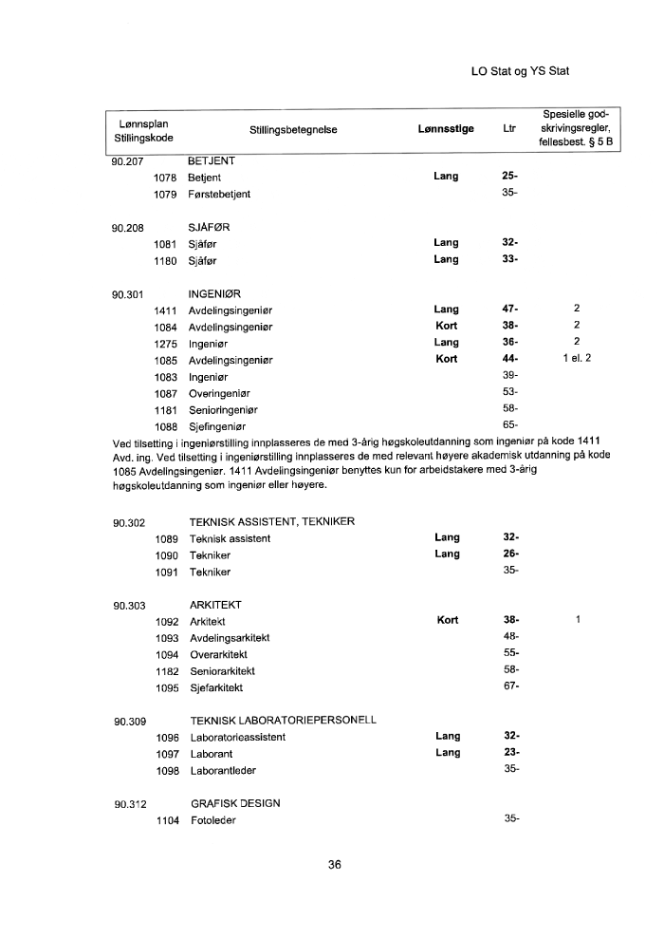

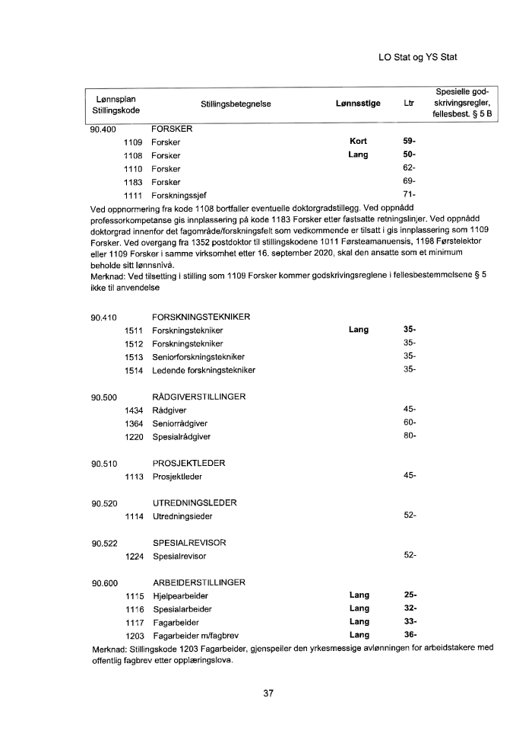

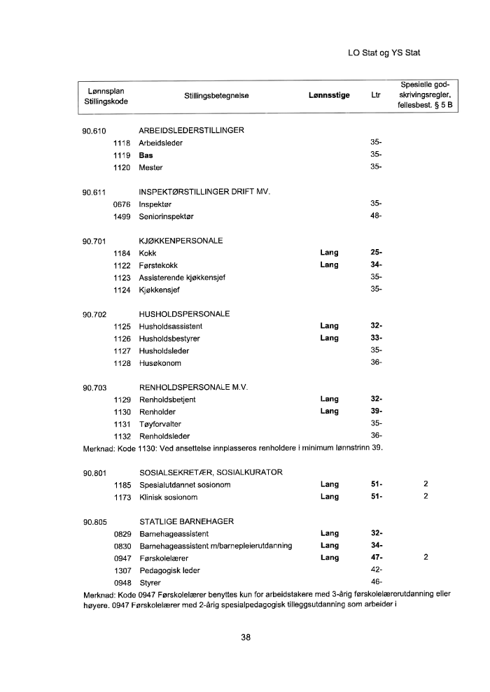

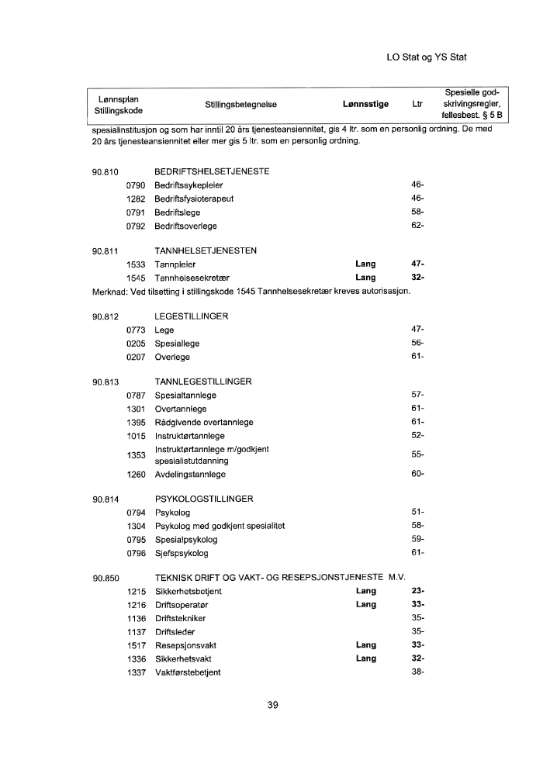

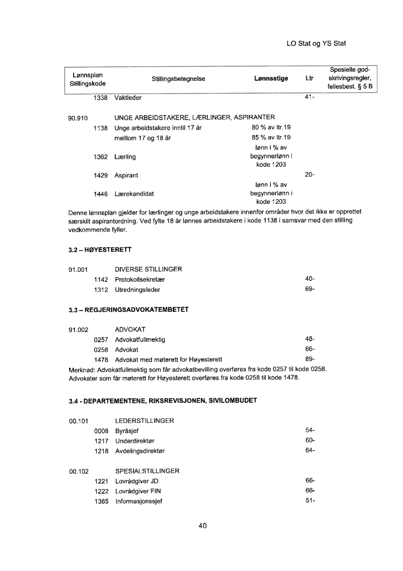

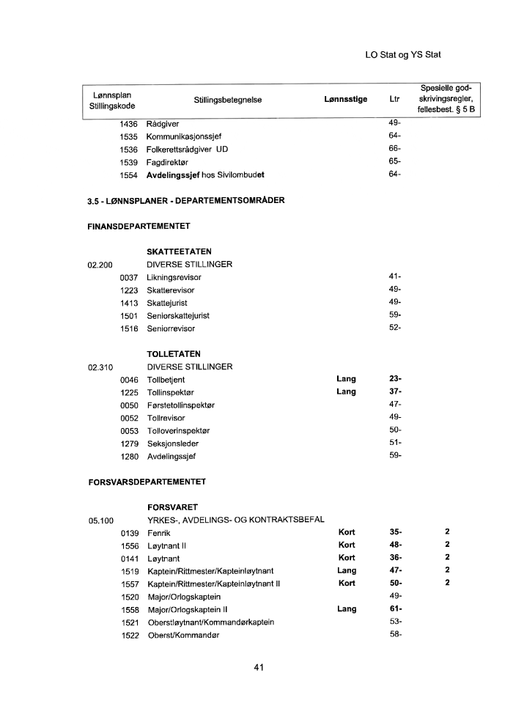

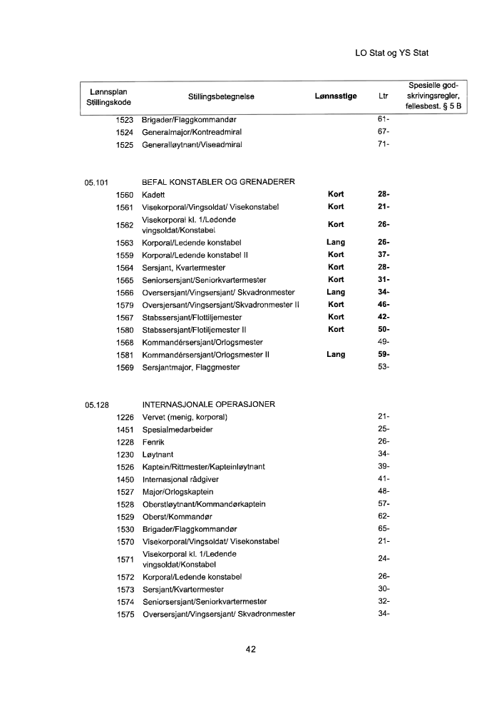

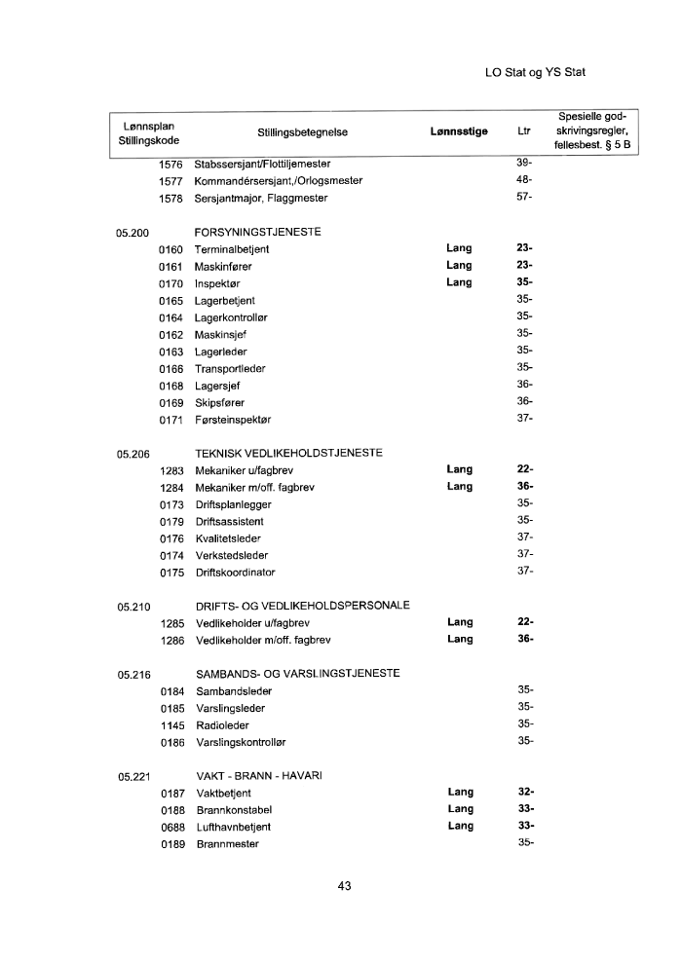

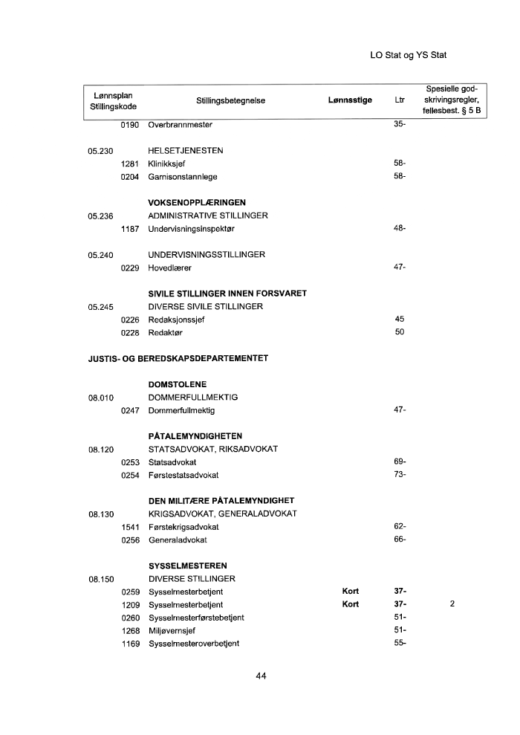

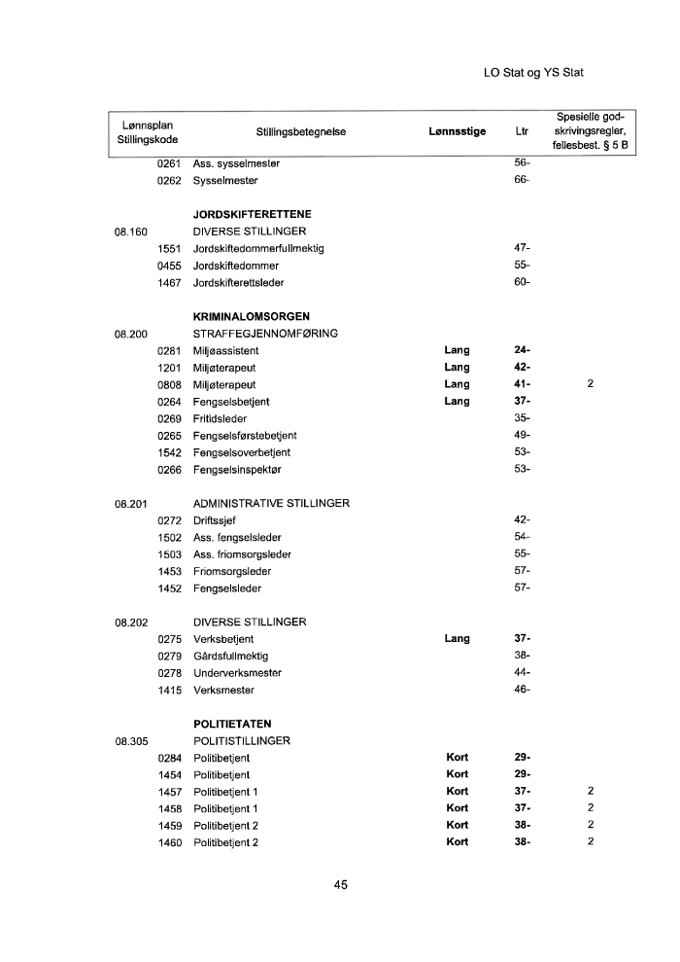

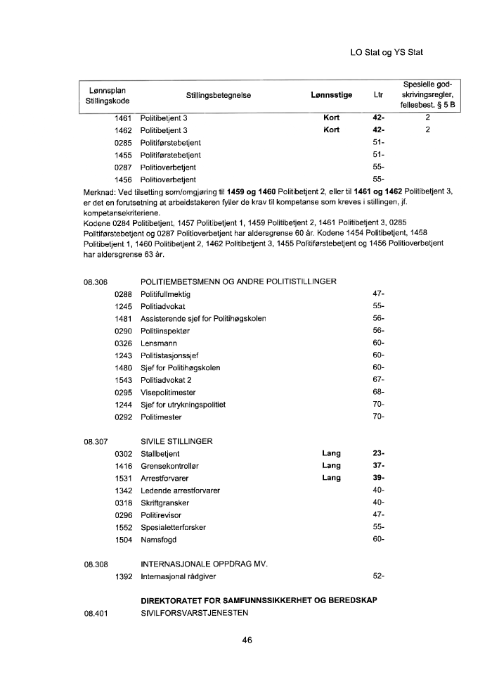

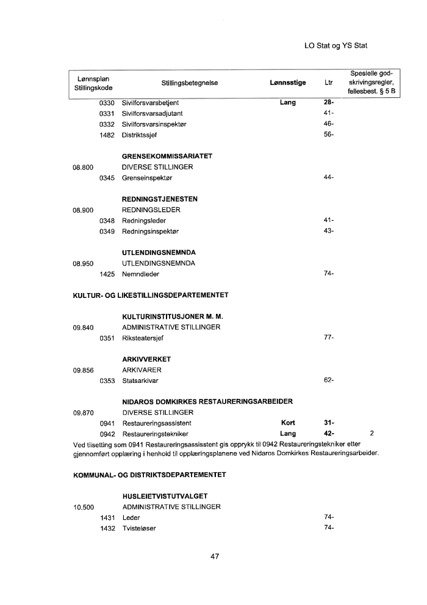

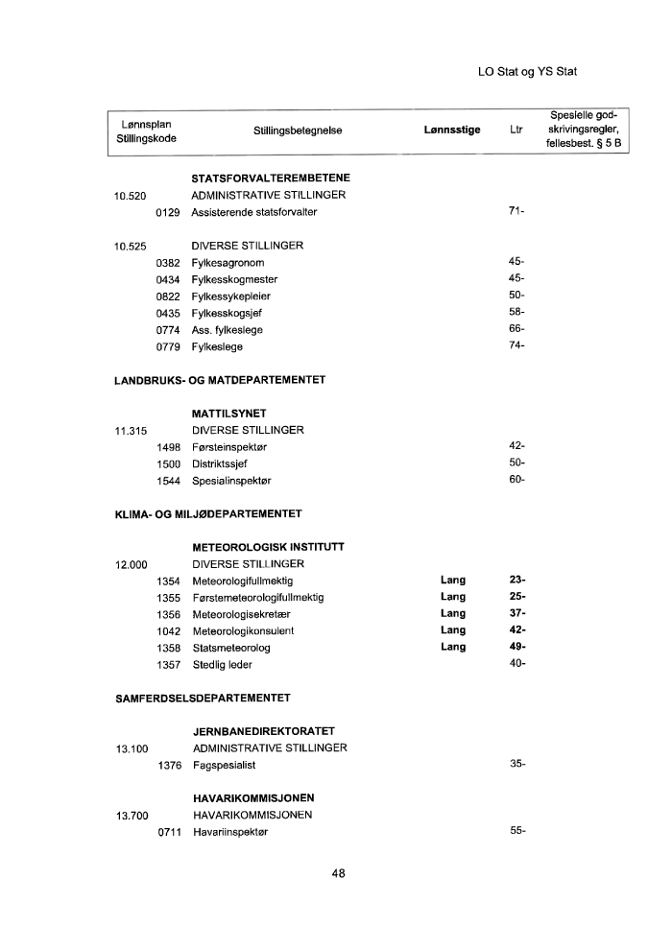

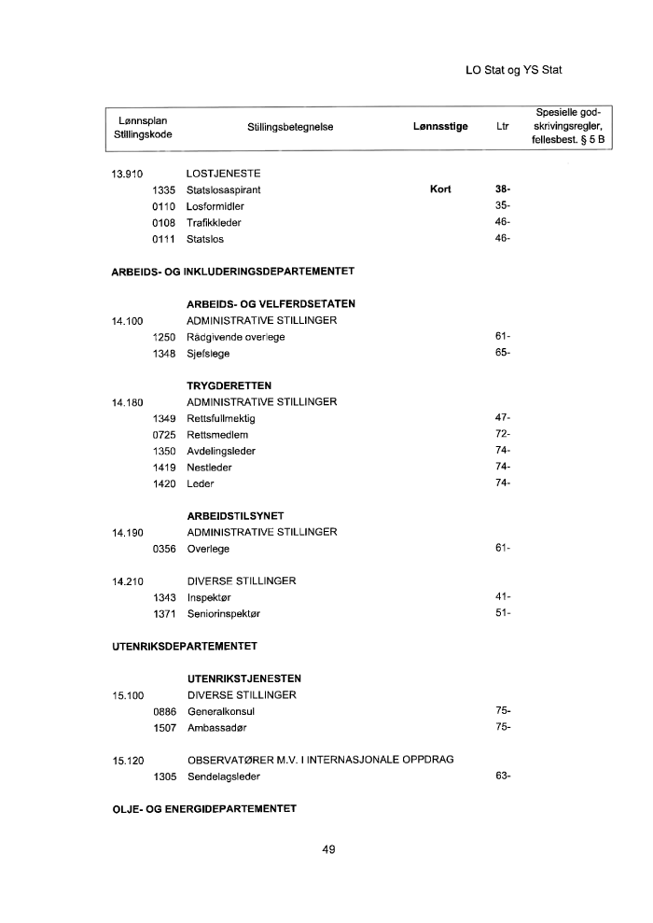

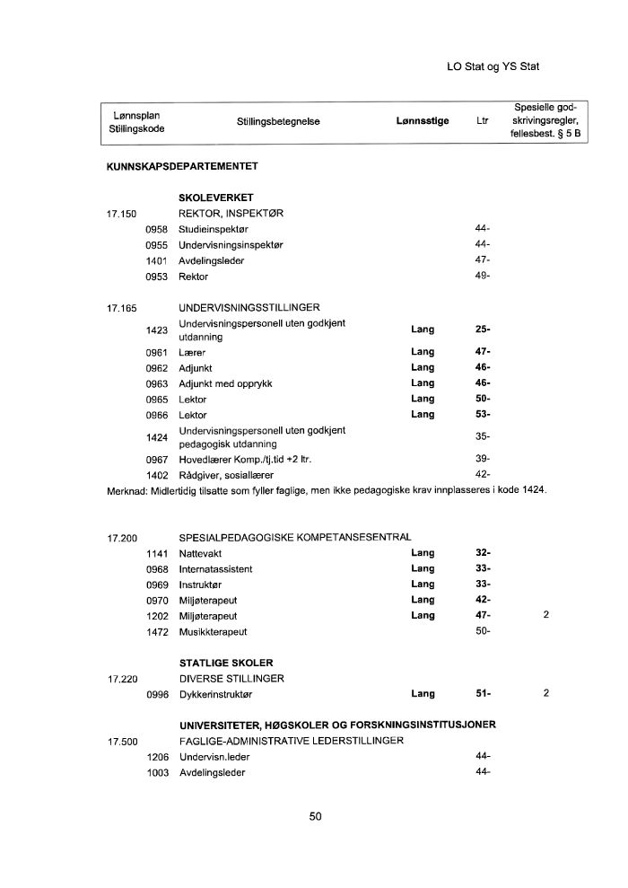

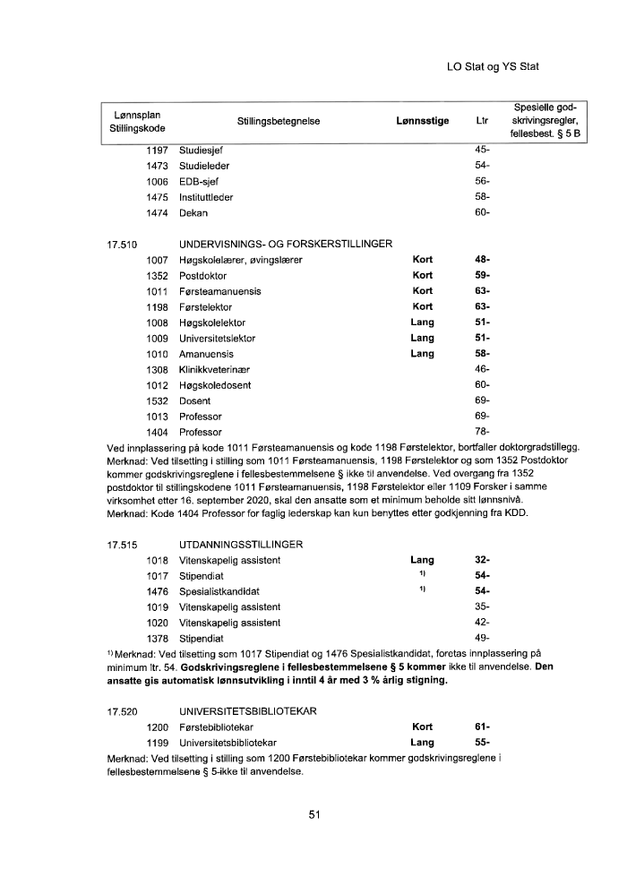

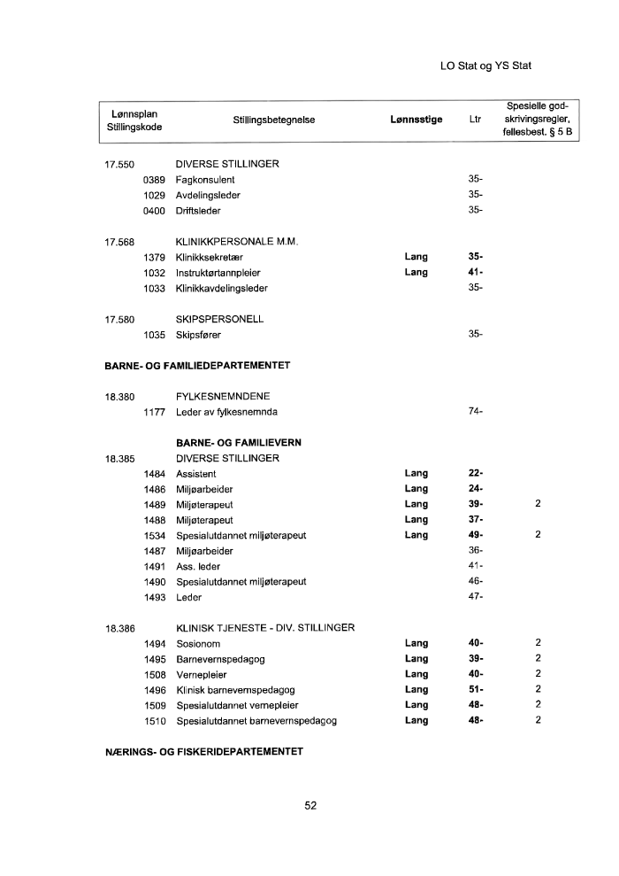

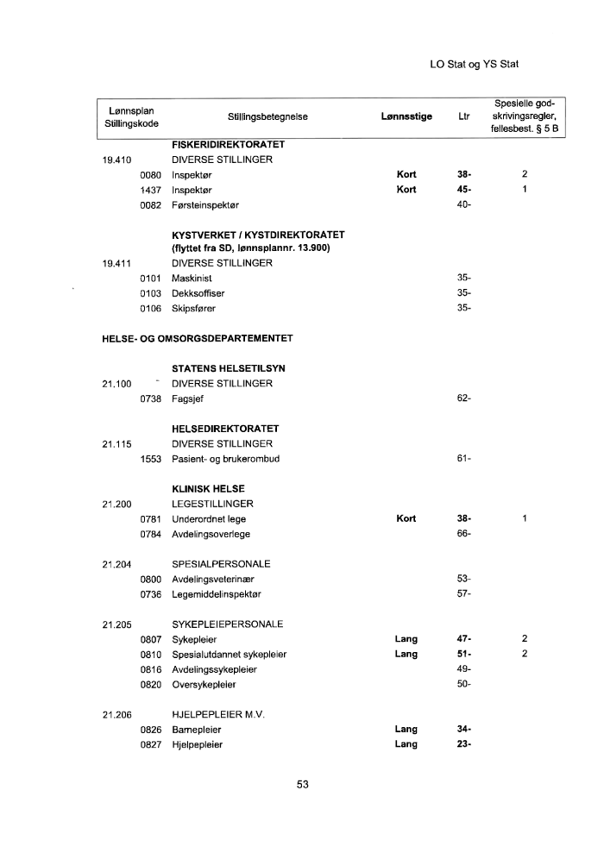

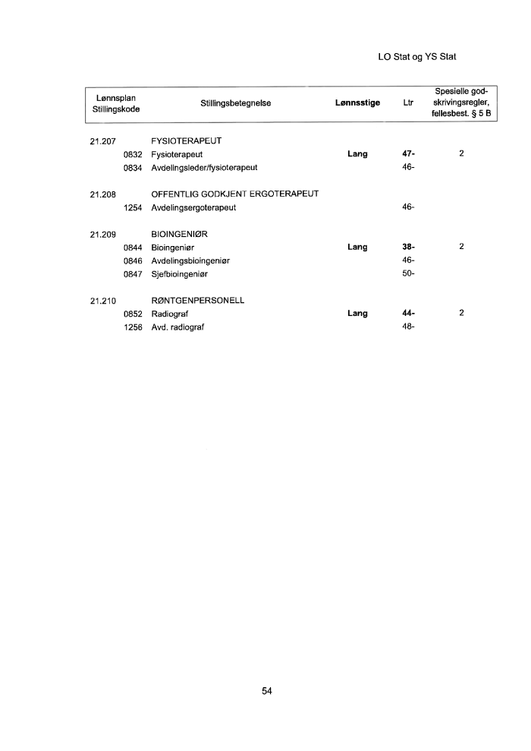

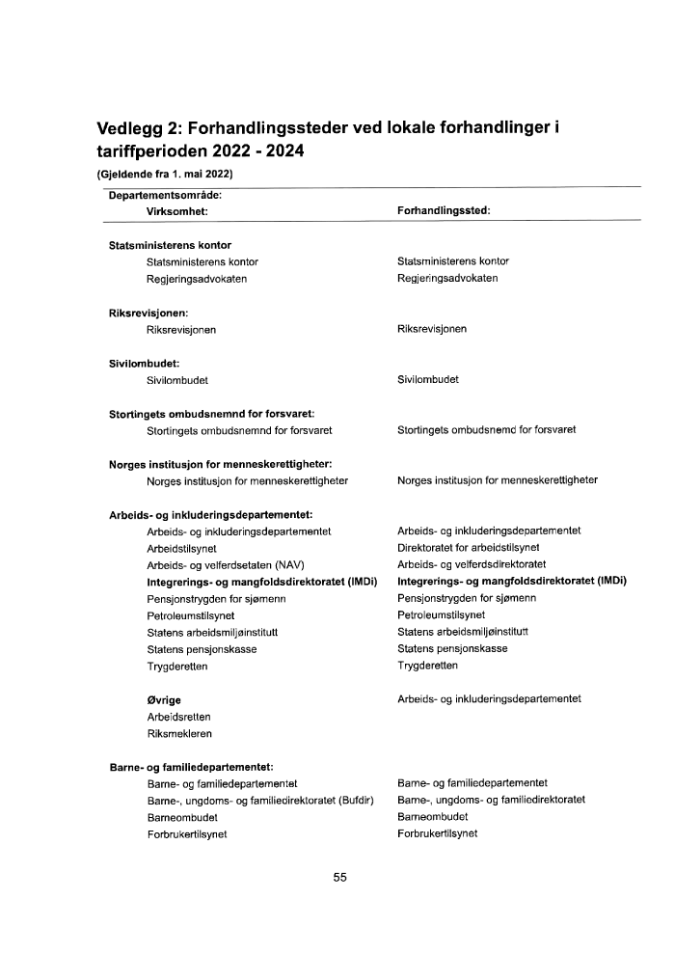

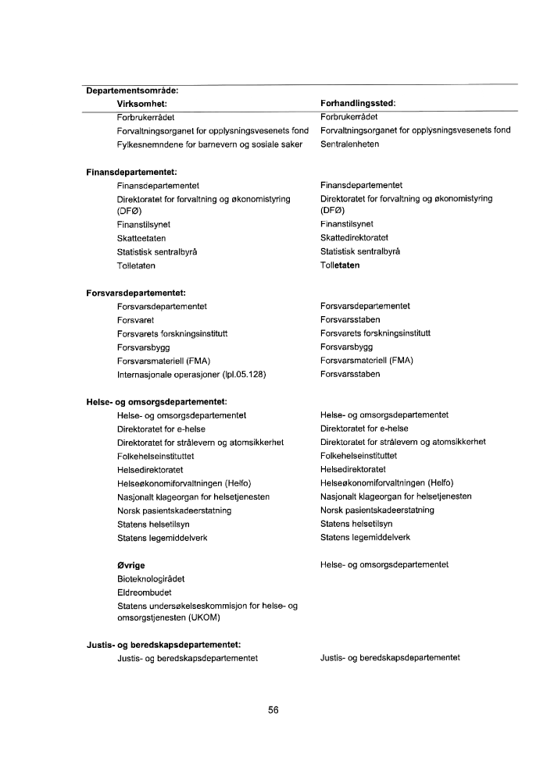

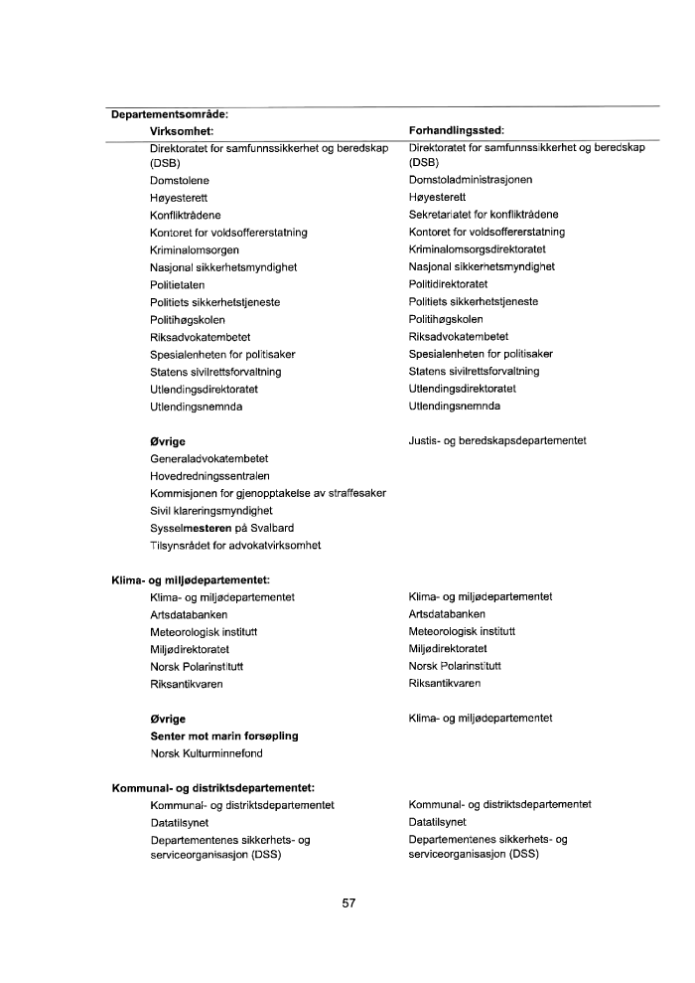

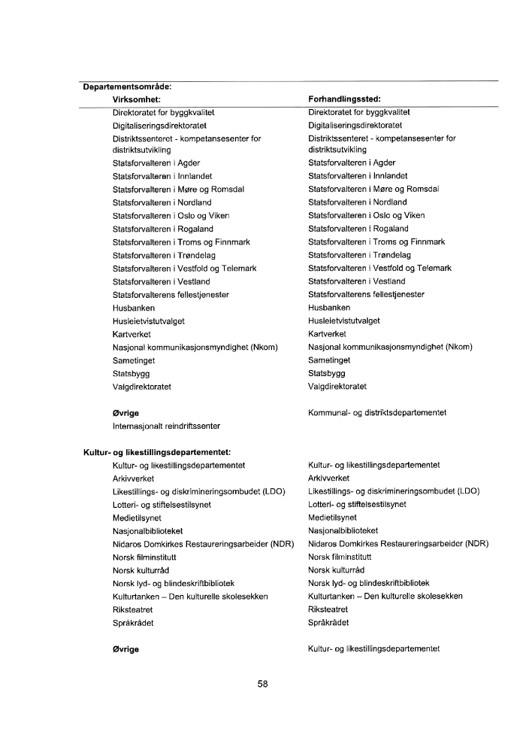

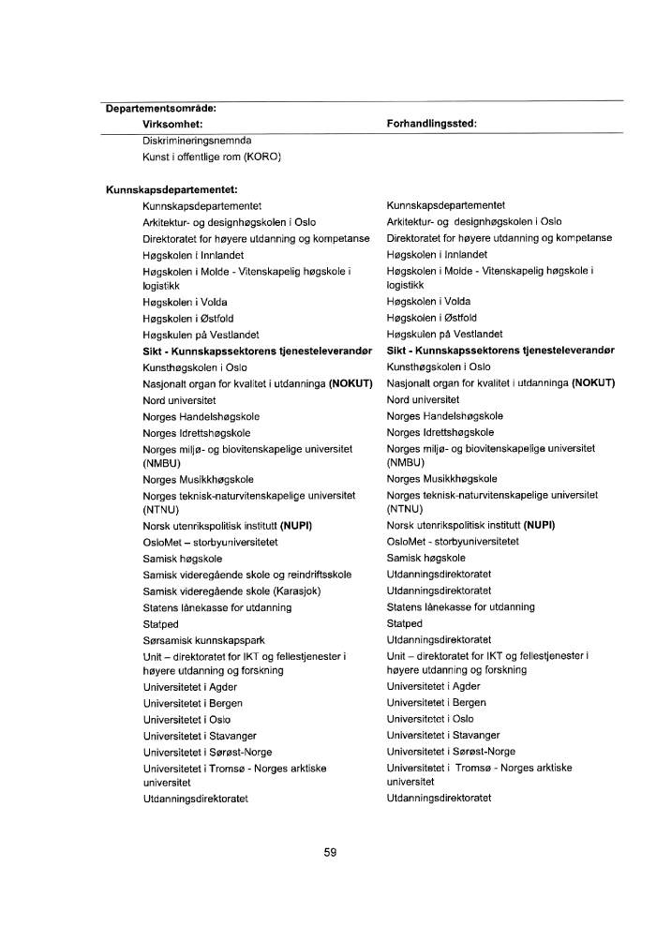

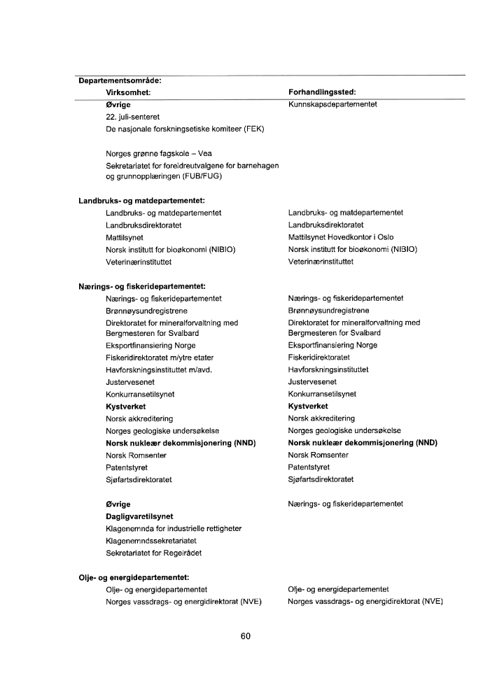

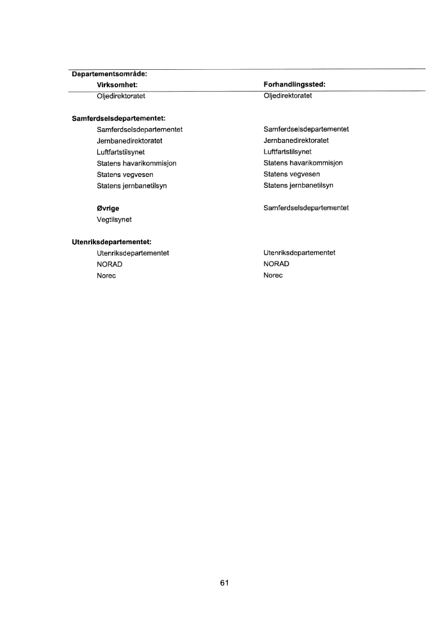

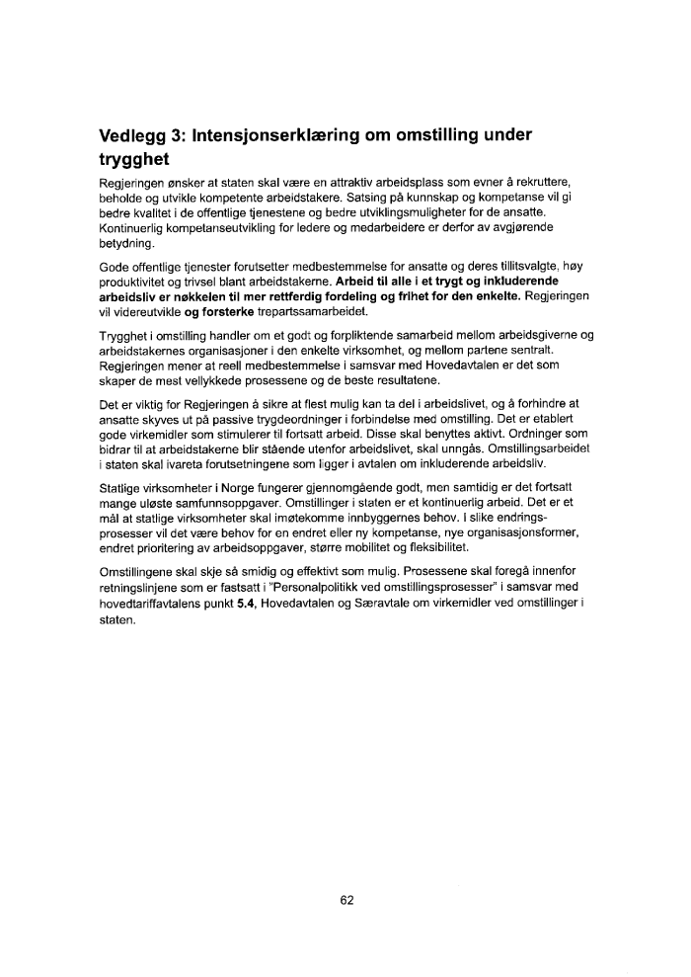

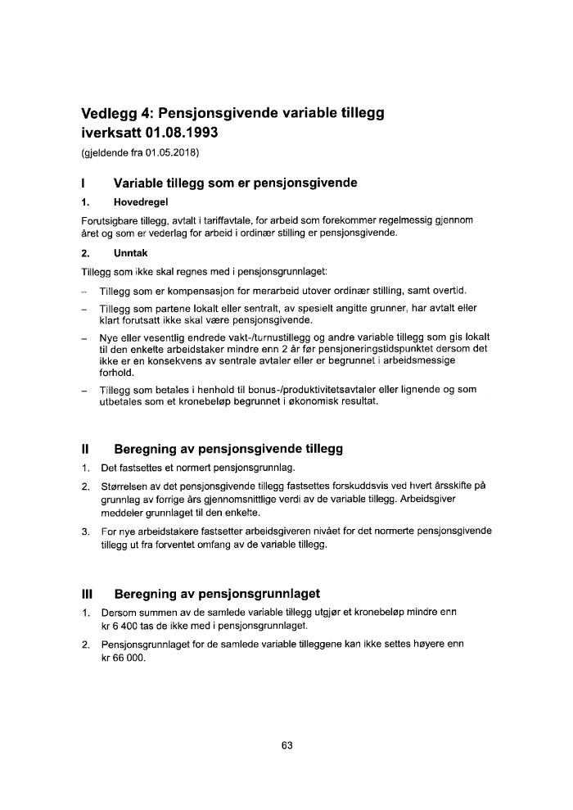

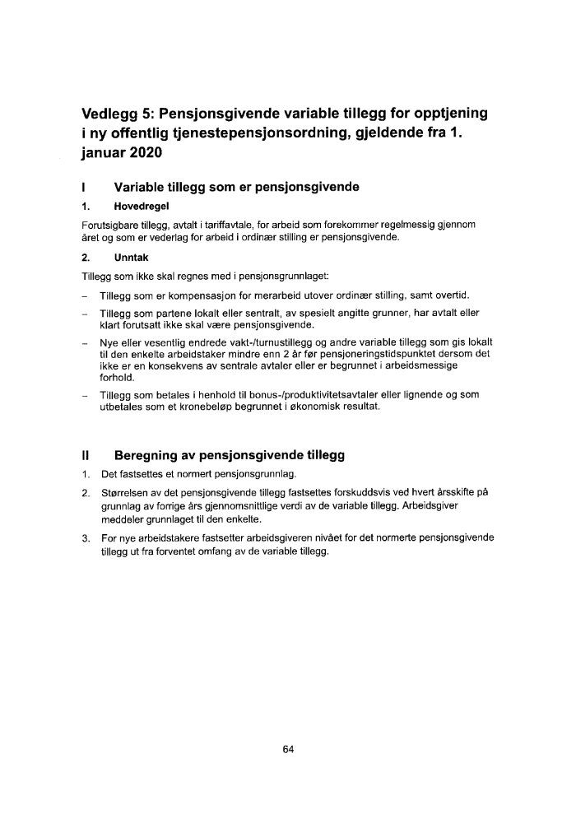

[autonummer]

Akademikerne og Unio
